공학석사 학위논문

무선 전자 장치를 위한 마이크로 히터 디자인

Micro-heater designs for wireless electronic devices

울산대학교 대학원

첨단소재공학과

박 상 호

무선 전자 장치를 위한 마이크로 히터 디자인

2023년 10월

이 논문을 공학석사학위 논문으로 제출함

지 도 교 수 신 건 철

울산대학교 대학원

첨단소재공학과

박 상 호

정 지 원 (인)

진 정 호 (인)

신 건 철 (인)

심사위원장

심사위원

심사위원

울산대학교 대학원

2023년 10월

박상호의 공학석사학위 논문을 인준함

**국문 요약**

마이크로 히터(Micro heater)는 미세전자부품과 가스센서, 습도센서와 같은 마이크로 센서의 핵심 구성요소이다. 자동차와 가전 등 생활 속에서 사물인터넷(IoT) 채용이 증가하고 있고 MEMS(Micro Electro Mechanical Systems) 및 센서는 그들의 주요 부품이 되었다. 이러한 MEMS의 발전은 저전력, 고효율의 마이크로 히터를 필요로 한다. 마이크로 히터의 특성은 히터 디자인, 인가전압/전류, 히터물질의 종류, 양 등에 영향을 받는다. 인가전압/전류는 사용기기에 따라 달라져 제어가 힘들며, Pt(Platinum)은 전기저항이 높아 대부분의 마이크로 히터에서 사용 중이다. 그러나 재료에 반해 저전력, 고효율의 마이크로 히터의 디자인은 최적화 되어있지 않다. 그 중 우리는 히터의 성능향상을 위해 히터의 구조/디자인을 조절한다. 우선 단순한 일직선 형태의 단일저항의 폭을 600μm부터 10μm 단위로 조절하고 금속선의 길이를 조절하였다. 최적의 비율을 찾은 이후, 대중적으로 사용되고 있는 다 직선 평행 직렬 나선구조인 미앤더(meander)형태로 디자인하였다. 이 디자인에서 히터의 밀도와 반복되는 나선구조의 수를 조절하며 최적구조를 찾았다. 이렇게 최적화된 구조/디자인은 마이크로 히터를 필요로 하는 센서나 MEMS에 활용도가 높으며 마이크로 히터를 연구함에 있어 최적화된 회로 패턴은 더욱 빠르고 효율적인 실험을 진행할 수 있다. 마이크로 히터는 Pi(Polyimide)에 접착력을 위해 Ti(Titanium)10nm를 배양층으로 증착 시킨 뒤 Pt를 100nm증착시켰다. 제작된 Pt필름을 유연한 substrate인 PDMS(Polydimethylsiloxane)에 부착한 후 LASER ablation을 활용하여 Patterning하였다. 이로써 유연하고 최적화된 디자인의 마이크로 히터를 제작하였다. 안테나는 Al(Aluminum)을 기반으로 제작되었으며 PDMS(Polydimethylsiloxane)로 도포하여 물리적/화학적 열화를 줄일 수 있으며 히터와 마찬가지로 자유로운 변형이 가능하다. 또한 안테나는 마이크로 히터와 빠르고 자유로운 연결을 위해 악어 클립을 부착하였고 제작한 안테나는 NFC(Near Field Communication)로 무선 구동되었고 특정 온도까지 도달할 수 있었다. 설계한 마이크로 히터는 기존의 포토 마스크를 이용하는 제작공정에 비해 빠르고 단순하며 비용적 측면에서 경쟁력이 있다. 무선 안테나를 활용해 작동되는 시스템은 미래 스마트폰의 NFC등 어디서든 간단히 작동할 수 있으며 스마트 무선 센서나 바이오 메디컬 소자 등에도 사용이 가능할 것으로 기대된다. 또한 유연한 안테나와 마이크로 히터는 동적인 환경에서 사용이 가능하며 구조가 복잡한 MEMS나 곡률이 있는 무선 전자 장치에 다양하게 적용 가능할 것으로 기대한다.

**주요 단어: micro-heater; drawing; Design; wireless; MEMS; NFC; PDMS; gas sensor; wearable; flexible, stretchable**

목차

**1. 서론** 9

1.1. 연구배경 9

1.2. 연구목적 10

**2. 이론적 배경** 11

2.1. Pt Micro-heater 11

2.2. Al Antenna 11

2.3. LASER ablation 11

2.4 Micro heater design 12

**3. 실험방법** 14

3.1. Pt Micro-heater manufacture 14

3.2. Al Antenna 15

3.3. LASER ablation 16

3.4. Wireless power system 17

3.5. Measurements 18

**4. 결과 및 고찰** 20

4.1. Pt Micro-heater manufacture 20

4.1.1. LASER ablation Variable 21

4.2. Al Antenna 24

4.3. Micro Heater design and performance 26

4.3.1. Single-line design 27

4.3.2. Meander design 30

4.3.3. Pulse duration change 39

4.4. Flexible Micro Heater Operation 40

**5. 결론** 42

**참고문헌** 44

**Abstract** 50

**그림 목차**

그림 2-1. LASER ablation 장비 개략도 12

그림2-2. 금속선의 모식도 13

그림 3-1. Al Antenna제작법 개략도 16

그림 3-2. LASER system 17

그림 3-3. 무선 전력 전송 장치 시스템 18

그림3-4. IR카메라을 이용한 마이크로 히터 발열 측정 19

그림3-5. 디지털 멀티미터를 이용한 마이크로 히터 전기저항 측정 20

그림4-1. 마이크로 히터 제작과정 21

그림4-2. 높은 power로 제작한 마이크로 히터(power:10%) x50 22

그림4-3. 빠른 speed로 제작한 마이크로 히터(200mm/sec)x50 23

그림4-4. 낮은 frequency로 제작한 마이크로 히터(5KHz) x100 24

그림4-5. Al안테나 회로 25

그림4-6 완성된 Al안테나 26

그림4-7. 단일금속선 마이크로 히터 회로 27

그림4-8. 길이와 폭에 따른 단일금속선 마이크로 히터 온도변화 28

그림4-9. 길이와 폭에 따른 단일 금속선 마이크로 히터 저항변화 29

그림4-10. 단일금속선 마이크로 히터 SEM view 30

그림4-11. 미앤더 디자인 31

그림4-12. 높이 4.15mm의 Meander 디자인 32

그림4-13. 밀도가 다른 높이 4.15mm의 Meander 마이크로 히터 디자인 32

그림4-14. 높이 7.15mm의 Meander 디자인 33

그림4-15. 밀도가 다른 높이 7.15mm의 Meander 마이크로 히터 디자인 33

그림4-16. 밀도에 따른 마이크로 히터의 온도와 저항(높이:4.15mm) 34

그림4-17. 밀도에 따른 마이크로 히터의 온도와 저항(높이:7.15mm) 35

그림4-18. meander design (4.15mm X 11mm) SEM view 36

그림4-19. 나선형구조를1회부터 4회까지 반복한 meander회로 36

그림4-20. 400℃이상 발열하는 마이크로 히터 37

그림4-21 Meander마이크로 히터 작동 전, 후(10W) 38

그림4-22. Meander마이크로 히터 온도 및 저항(3.5W) 38

그림4-23. 2회 반복 meander design SEM view 39

그림4-24. Pulse duration변화에 따른 온도 40

그림4-25. 변형을 준 마이크로 히터의 작동 41

그림4-26. 변형을 준 마이크로 히터와 Al안테나 42

# **1. 서론**

## 1.1. 연구배경

무선 센서, 자율주행차, 스마트폰과 같은 무선 전자 장치의 발달과 함께 전자 소자의 연구가 활발히 이루어지고 있다. 이러한 전자 소자들은 작고 가벼워야 하며 동시에 높은 기능성과 성능이 요구된다. 마이크로전자기계시스템(MEMS)은 마이크로, 나노 크기의 기계 및 전자 부품이 통합된 전자 소자로 고성능, 높은 신뢰성, 작은 크기, 낮은 전력소비의 이점을 가진다. MEMS중 마이크로 히터는 작고 가벼우며 높은 온도를 유지할 수 있어 센서 등 다양한 분야에서 활용이 가능한 중요한 기술로 자리잡았다. 마이크로 히터는 금속선의 길이와 폭, 두께, 히터의 재료, 주변온도, 전압 등에 영향을 받는다. 이들 중 인가전압은 사용기기에 따라 달라져 제어가 힘들며, 주변 온도 또한 사용 환경에 따라 달라져 제어가 어렵다. Pt(Platinum)은 전기저항이 높고 안정성과 내식성이 좋아 대부분의 마이크로 히터에서 사용 중이다. 그러나 재료에 반해 저전력, 고효율의 마이크로 히터의 디자인은 최적화 되어있지 않다. 따라서 용도와 면적에 대해 최적의 마이크로 히터 회로를 디자인하여 MEMS의 성능을 향상시킬 것이다. 또한 기존의 마이크로 히터는 실리콘, 유리, 세라믹 등의 유연성이 낮은 비교적 경질한 소재의 기판을 사용 중이다. 재료의 특성상 딱딱하고 쉽게 깨지는 특성으로 웨어러블 디바이스나 구부러지고 유연한 무선 전자 장치를 제작하기에는 어려움이 있다. 소형화된 반도체, 센서, 배터리 등의 기술이 발전함에 따라 유연하고 웨어러블 한 디스플레이, MEMS의 개발이 활발하게 진행중이다. 이에 맞춰 고분자 기판을 이용한 유연한 마이크로 히터와 안테나를 제작하여 기존의 실리콘 기반 소자로 제작하기 어려운 flexible, wearable한 제품에 활용할 것이다.

## 1.2. 연구목적

본 연구에서는 최적화 되어있지 않는 마이크로 히터 회로를 설계하고 고분자 기판을 이용하여 유연한 마이크로 히터를 제작을 목표로 하였다. 일반적인 마이크로 히터를 제작하는Fab에서는 주로 반도체공정 중 하나인 포토리소그래피(photolithography)를 이용하여 패턴을 제작한다. 이러한 포토리소그래피 방식의 제작법은 공정단계가 복잡하고 회로를 변경할 때마다 마스크(mask)를 매번 새로 제작해야 한다는 이슈로 회로 설계연구와는 적합하지 않다. 반면 본 연구에서는 LASER ablation 기술로 간단하고 빠르게 회로를 변경할 수 있다. 제작한 무선안테나와 마이크로 히터는 외부의 Near field communication(NFC) 기반의 무선 전력 전송 장치로 구동되어 별도의 전선 없이도 구동이 가능하다.

# **2. 이론적 배경**

## 2.1. Pt Micro-heater

마이크로 히터는 센서, 바이오 의료장치 등에서 많이 사용되는 부품으로 말 그대로 작은 크기의 히터이다. 전기저항이 높아 발열 효율이 좋은 백금($비저항:10.6×{10}^{-8}Ω$ ᆞm)이 주요재료로 사용된다. 작고 빠르게 온도를 조절할 수 있는 장점으로gas 센서나 분석기기, 약물 전달, 열 치료장비에 사용된다.

## 2.2. Al Antenna

안테나는 특정 영역의 전자기파를 송수신하기 위한 장치로, 전기신호를 전자기파로 변환하거나 전파를 전기 신호로 변환하는 역할을 한다. 안테나 제작에 다양한 재료들이 사용되나, 경제적이고 내구성이 뛰어난 알루미늄을 주 재료로 사용하여 제작하였다.

## 2.3. LASER ablation

LASER ablation이란 렌즈를 통해 집광 시킨 고에너지의 레이저 빔을 소재의 표면을 조사해 해당 영역의 물질을 제거하는 레이저 가공기술이다. 레이저 빔이 소재 표면에 조사되면 에너지에 의해 원자의 에너지 준위가 들뜬 상태가 되고 공명진동을 일으켜 열 확산(thermal relaxation)이 일어나고, 열에너지로 재료를 용융 및 증발시켜 제거하는 가공법이다.

최근 많은 연구들에 의해 레이저 빔의 성능이 향상되었으며, 이로 인해 다양한 재료를 나노 단위의 수준으로 미세 가공할 수 있을 정도에 이르렀다. 이로 인해 LASER ablation 기술은 최근 자동차, 의료, 태양전지, 반도체 등 다양한 분야에서 활용되어지고 있다.

**그림2-1**은 연구에 사용된 LASER ablation장비의 모식도이다.

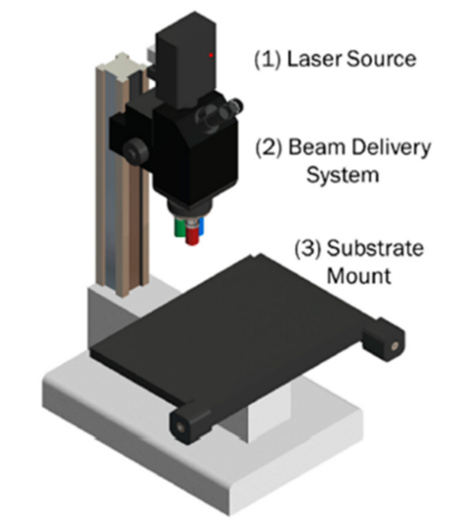

그림 -1. LASER ablation 장비 개략도

## 2.4 Micro heater design

최적화된 마이크로 히터의 회로를 설계하기 위해선 마이크로 히터 금속선의 폭과 길이를 설정해야 한다. 기본적으로 재료의 저항의 경우 **그림2-2**에서 나타나는 재료의 단면적과 길이 그리고 금속의 비저항에 의해 결정되고 그 식은 **공식2-1**과 같다.

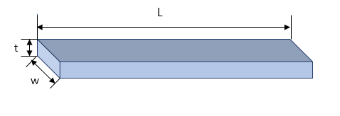

그림2-2. 금속선의 모식도

1

R=

**공식2-1. 일정한 비저항을 갖는 물체의 저항**

전기저항은 금속의 비저항과 길이에 비례하며 단면적에 반비례함을 확인할 수 있다.

줄의 법칙(Joule heating)에 따라 도체에 전류가 흐를 때 단위 시간동안 발생하는 전력손실은 열의 형태이다. 그 열량은 **공식 2-2**와 같다.

$H=I^{2}Rt$*(t: 시간)*

**공식2-2. 줄의 법칙(전류와 저항에 따른 발열)**

**공식2-1**의 전기저항R을 **공식2-2**에 넣어 Pt마이크로 히터의 발열에 영향을 주는 요소를 확인할 수 있다.

*( t1:100nm,thickness, t2:time)*

**공식2-3. Pt마이크로 히터의 발열**

줄 열H는 도체에 전류가 흐름으로 인해 발생하는 열 에너지를 뜻하므로 **공식2-4**와 같은 열량법칙을 따른다.

$$Q=cm∆T (c:비열 , m:질량, ∆T:온도 변화량)$$

**공식2-4. 열량 법칙**

**공식2-3**의 줄 열H는 **공식 2-4** 열량 법칙을 따르므로 마이크로 히터의 온도변화에 영향을 미치는 요소를 **공식2-5**에서 결정할 수 있다.

$$∆T=I^{2}ρ\frac{L}{w×t_{1}×c×m}t_{2}$$

**공식2-5. 마이크로 히터의 온도변화**

마이크로 히터의 온도변화는 도선의 물질과 흐르는 전류 량, 질량, 시간 등에 결정됨을 알 수 있다.

# **3. 실험방법**

## 3.1. Pt Micro-heater manufacture

본 연구에서 사용된 Pt Micro-heater는 DC magnetron Sputter을 이용하여 PI(polyimide) 위에 Ti((Titanium)을 10nm증착(Deposition)한 뒤 Pt를 동일한 방법으로100nm 증착시켰다. Pt Film의 접착력이 매우 낮기 때문에 Ti layer가 adhesion layer역할을 한다. 그 후 안테나와 히터의 연결을 용이하게 하기 위해 PI film아래에 부착할 고분자 기판을 제작한다. 고분자 물질은 고탄성, 저렴한 가격, 무 독성 등의 장점으로 가장 많이 사용하는 polydimethylsiloxane (PDMS)를 선택하였다. PDMS는 sylgard 184와 경화제를 10:1의 질량비로 섞어 Vacuum Chamber내에서 3시간이상 경화시켜 제작한다. 재료가 준비되면 마이크로 히터의 회로를 제작한다. 회로는 Autodesk사의 AutoCAD2023 (Auto CAD, AUTODESK, California, USA)을 이용하였다. 그 후LASER ablation 기술을 이용하여 Micro heater의 pattern을 새겼다.

## 3.2. Al Antenna

본 연구에서 사용된 Al Antenna는 먼저polydimethylsiloxane (PDMS)를 제작하는 것에서부터 시작한다. Slide glass 위에 붙인 PDMS를 코팅하여 경화시킨 후 제작된 piece 위에 약 15㎛의 두께를 가진 알루미늄 호일을 붙인다. 이후LASER marker 장비를 이용하여 안테나 패턴으로 LASER ablation 한다. 본 연구에서 LASER ablation system의 주요 변수인 LASER power, speed, frequency는 각각 70%, 270mm/sec, 25KHz로 조사하였다. 본 연구는 **그림 3-1에** 나타난 순서와 같이 진행되었다. 그 뒤 안테나의 전극패드에 악어 클립을 Ag conductive epoxy를 사용해 연결한다.

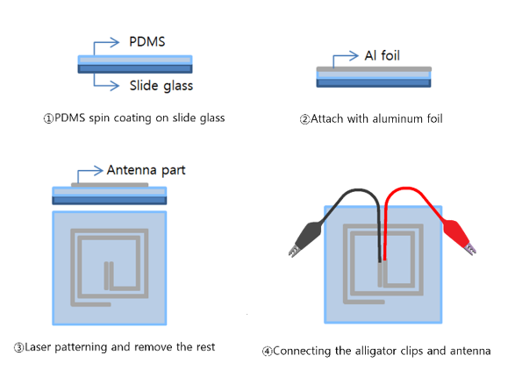

그림 3-1. Al Antenna제작법 개략도

## 3.3. LASER ablation

본 연구에서는 반도체 소자 패턴 제작에 LASER system (LASER Marker, Hyosung LASER, Bucheon, Korea)을 활용하였다.

샘플을 패터닝 하기에 앞서 CAD (Auto CAD2023, AUTODESK, California, USA)를 통해서 원하는 디자인의 마이크로 히터 및 안테나 회로의 패턴을 제작하였다. 그 후 준비된 샘플을 stage위에 고정해 두고 LASER system에서 제작한 패턴의CAD 파일을 불러온 후 LASER를 조사한다. 특히 Micro heater 및 Antenna 패턴 제작 시 정밀하고 깔끔한 패턴을 얻기 위해 LASER system의 주요 변수인 LASER power, speed, frequency를 조절하여 마이크로 히터와 Al안테나를 제작하는데 최적의 조건을 찾았다.

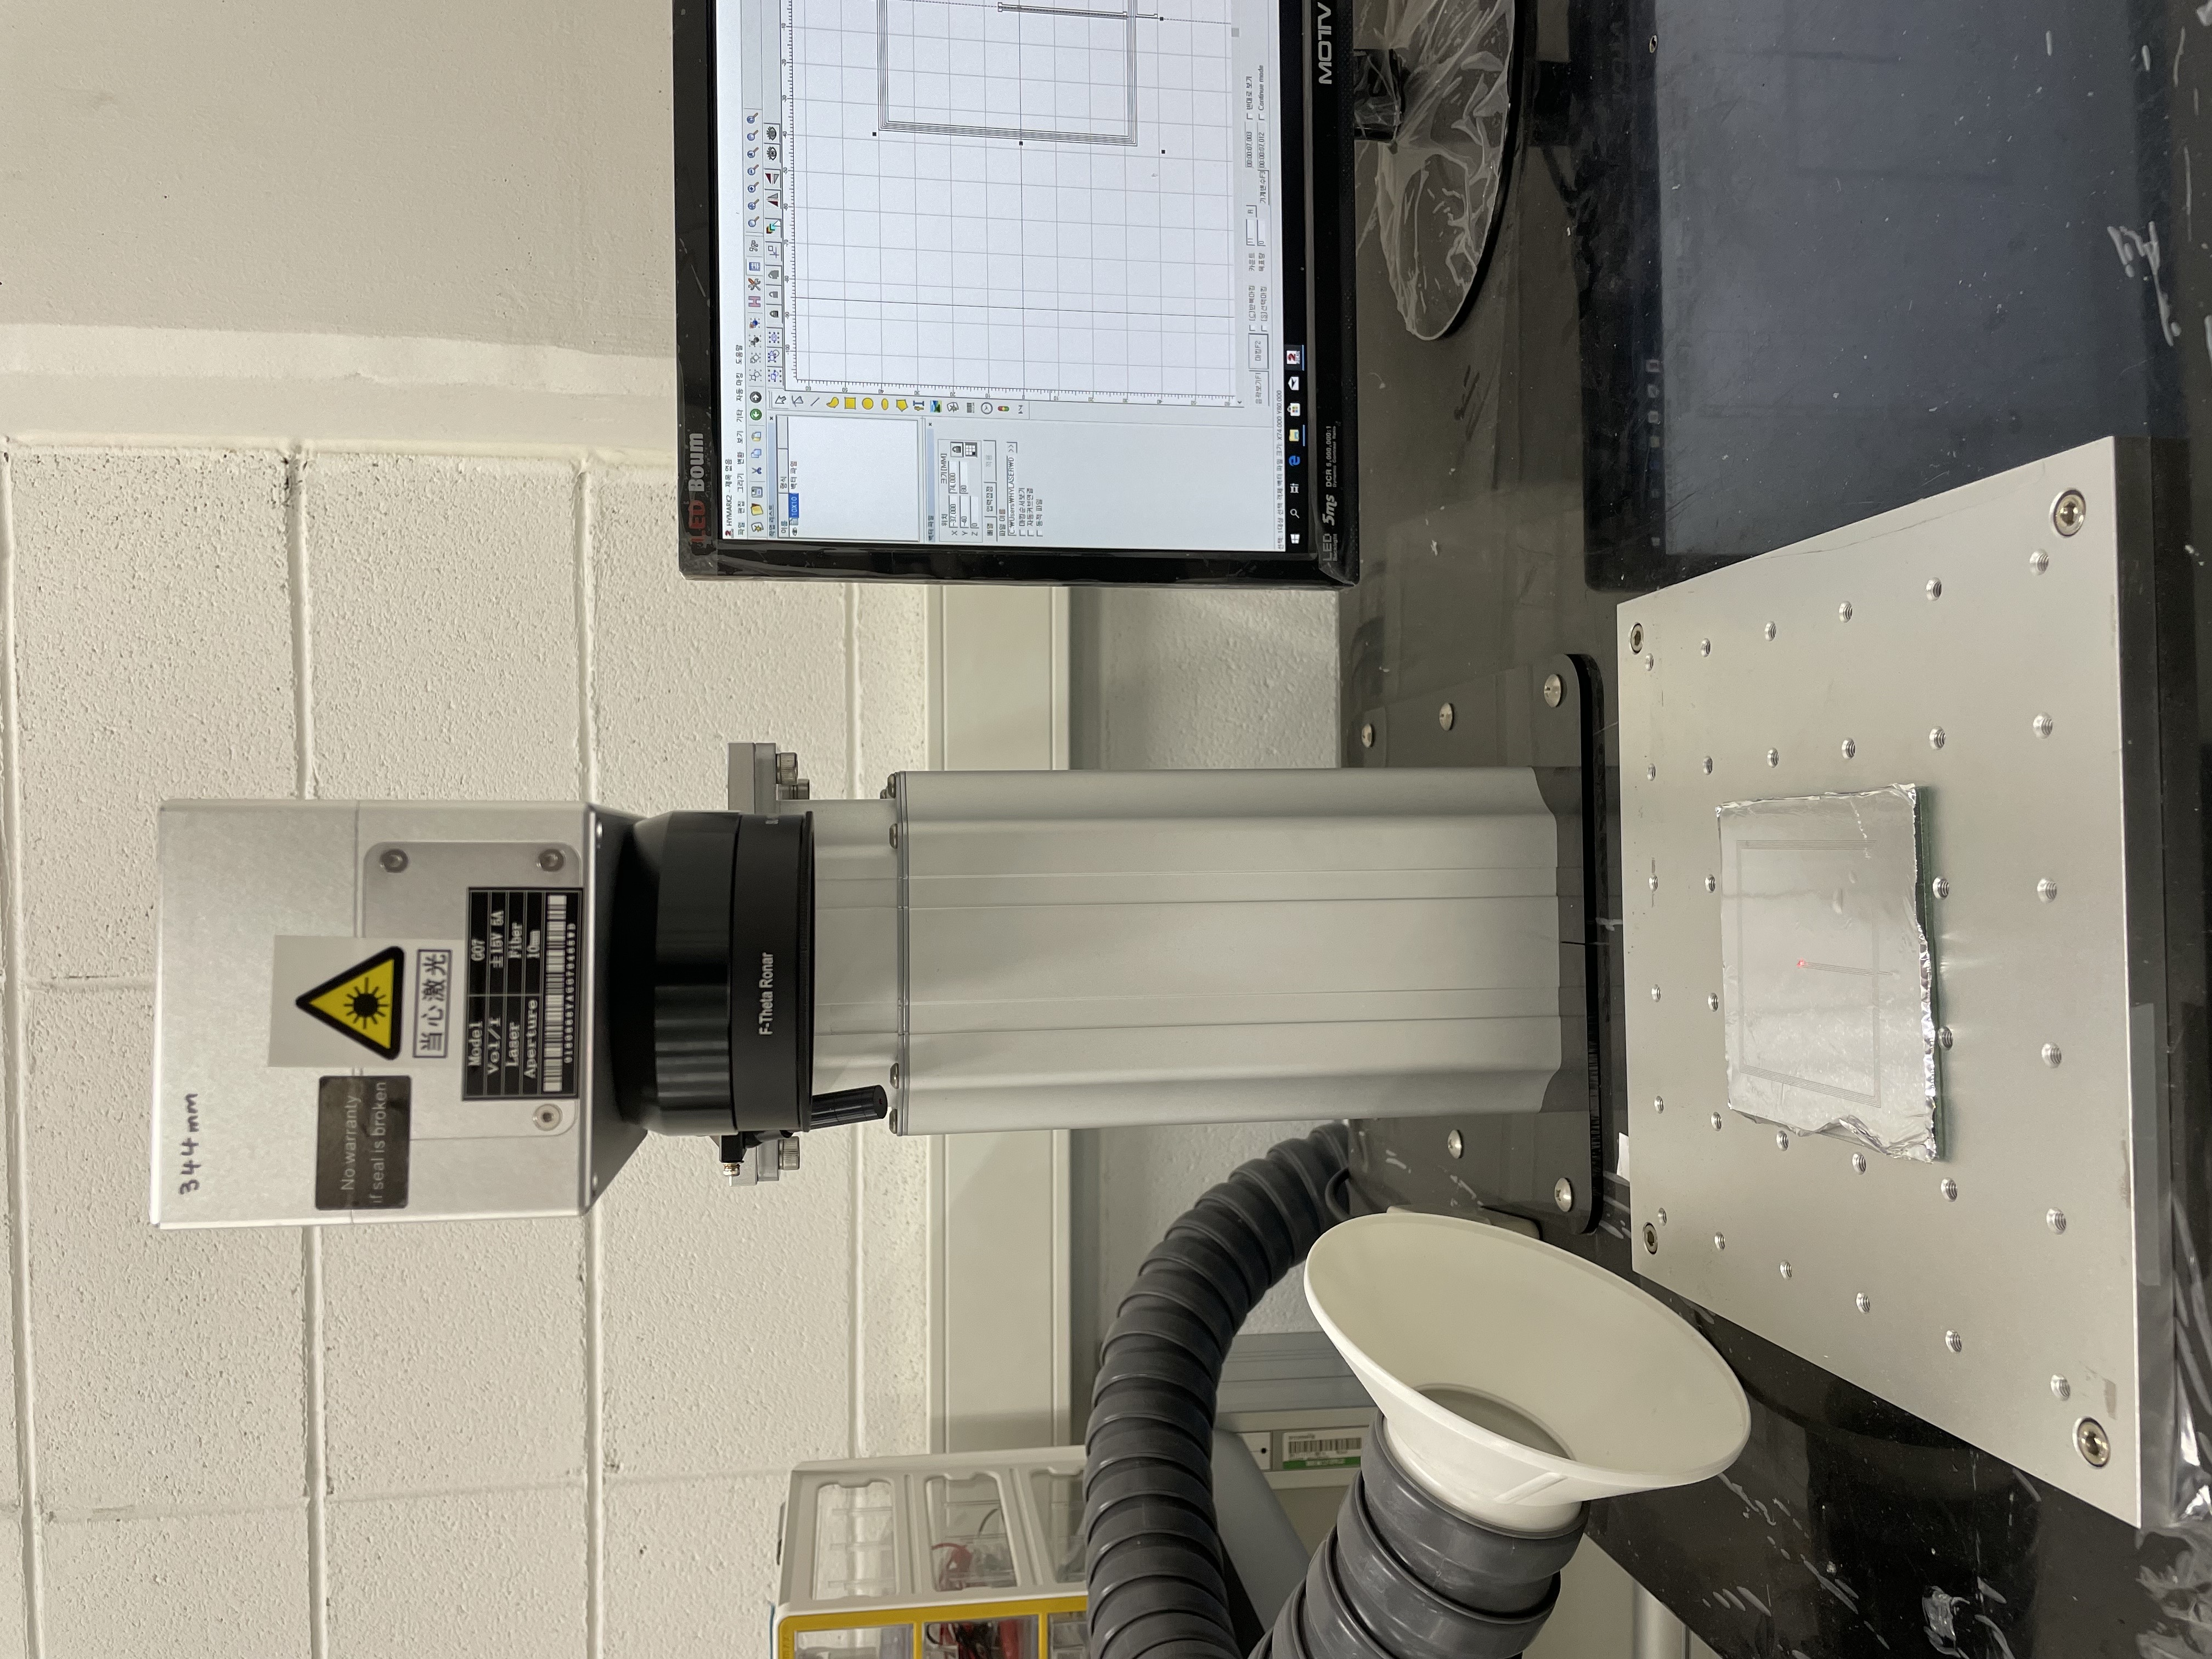

그림 -2. LASER system

## 3.4. Wireless power system

본 연구에서 무선 안테나와 히터는 외부의 Near field communication(NFC) 기반의 무선 전력 전송 장치로 구동되며 **그림 3-3**은 연구에 사용된 무선 전력 송신 시스템을 나타내었다. 무선 송신 시스템은 RF signal generator와 control system 그리고 transmitting antenna로 구성되어 있다. Transmitting antenna는 실험용 테이블 아래쪽에 설치되었으며, 대략 50 cm * 50 cm 면적 기준으로 설치된 안테나를 통해 높이 방향으로 최대 20 cm까지 무선 전력 전송이 가능하다. 테이블 아래 설치된 송신 안테나로부터 테이블 위 최대 10W부터 0.25W의 간격으로 송신 파워를 구동할 수 있다.

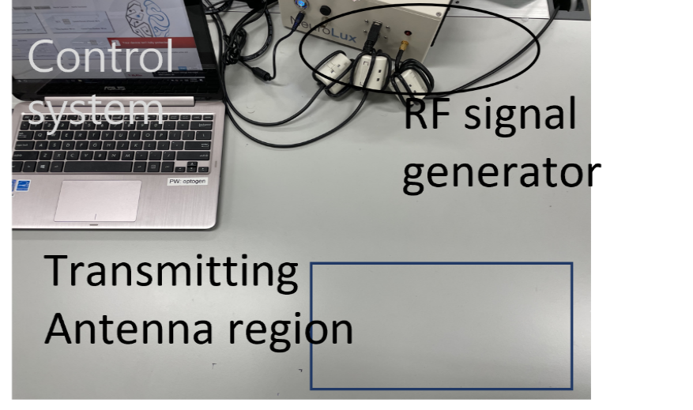

그림 3-3. 무선 전력 전송 장치 시스템

## 3.5. Measurements

히터 소자 동작은 앞서 소개한 외부의 Near field communication(NFC) 기반의 무선 전력 전송 장치로 구동된다. 13.56 MHz의 무선 주파수를 만들고, 제어할 수 있는 무선 전력 송신 시스템을 갖추고 있다. 본 연구는 무선 전력 전송 장치를 10W의 송신 파워로 1분간 구동한 뒤 온도를 IR카메라로 관찰하여 가장 온도가 높은 지점을 측정하였으며 디지털 멀티미터 (Digital Multimeter)를 이용하여 제작한 마이크로 히터의 전기저항을 측정한다. **그림3-4**는 IR카메라로 마이크로 히터의 발열온도를 측정하는 모습이고 **그림3-5**는 디지털 멀티미터로 전기저항을 측정하는 모습이다.

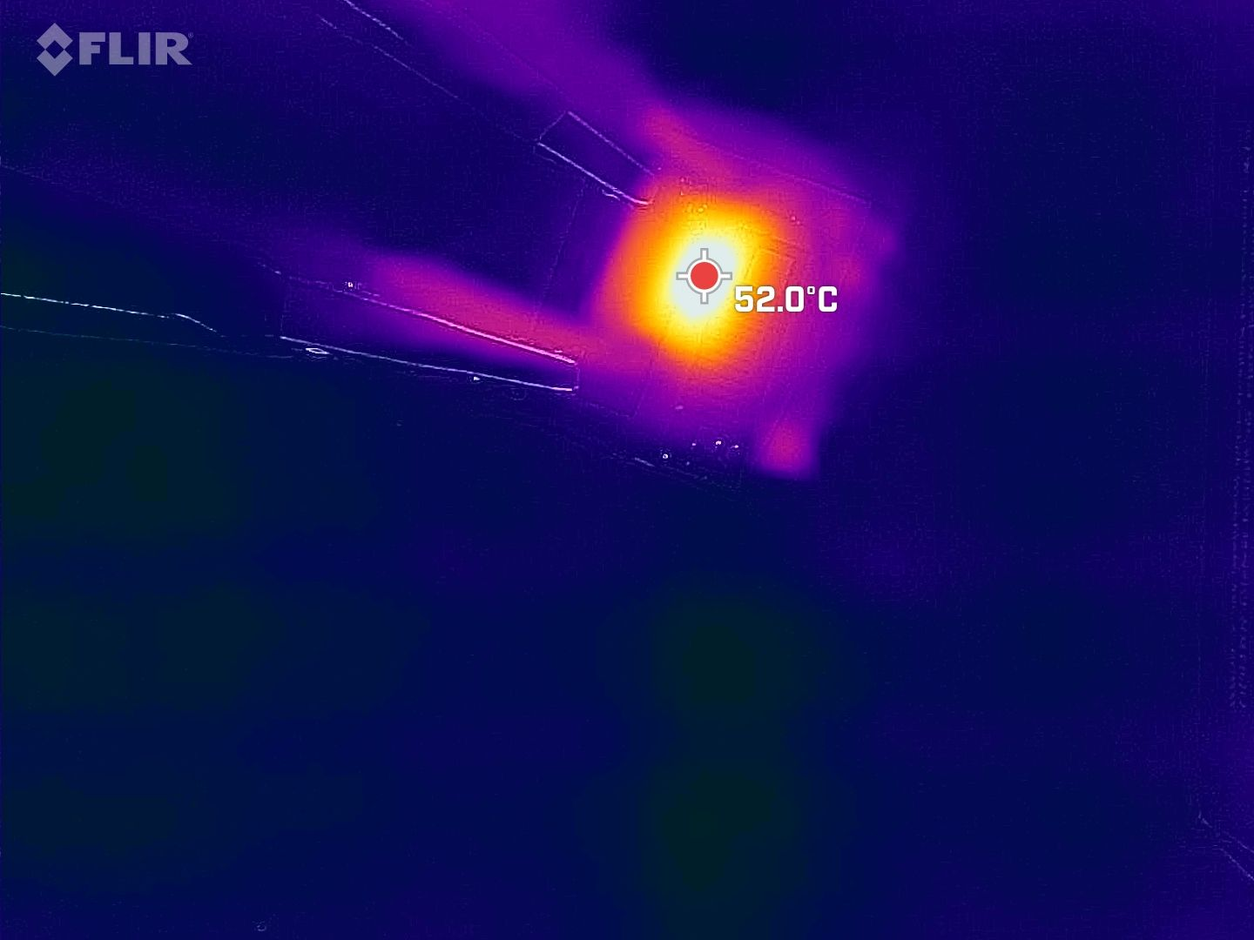

그림3-4. IR카메라을 이용한 마이크로 히터 발열 측정

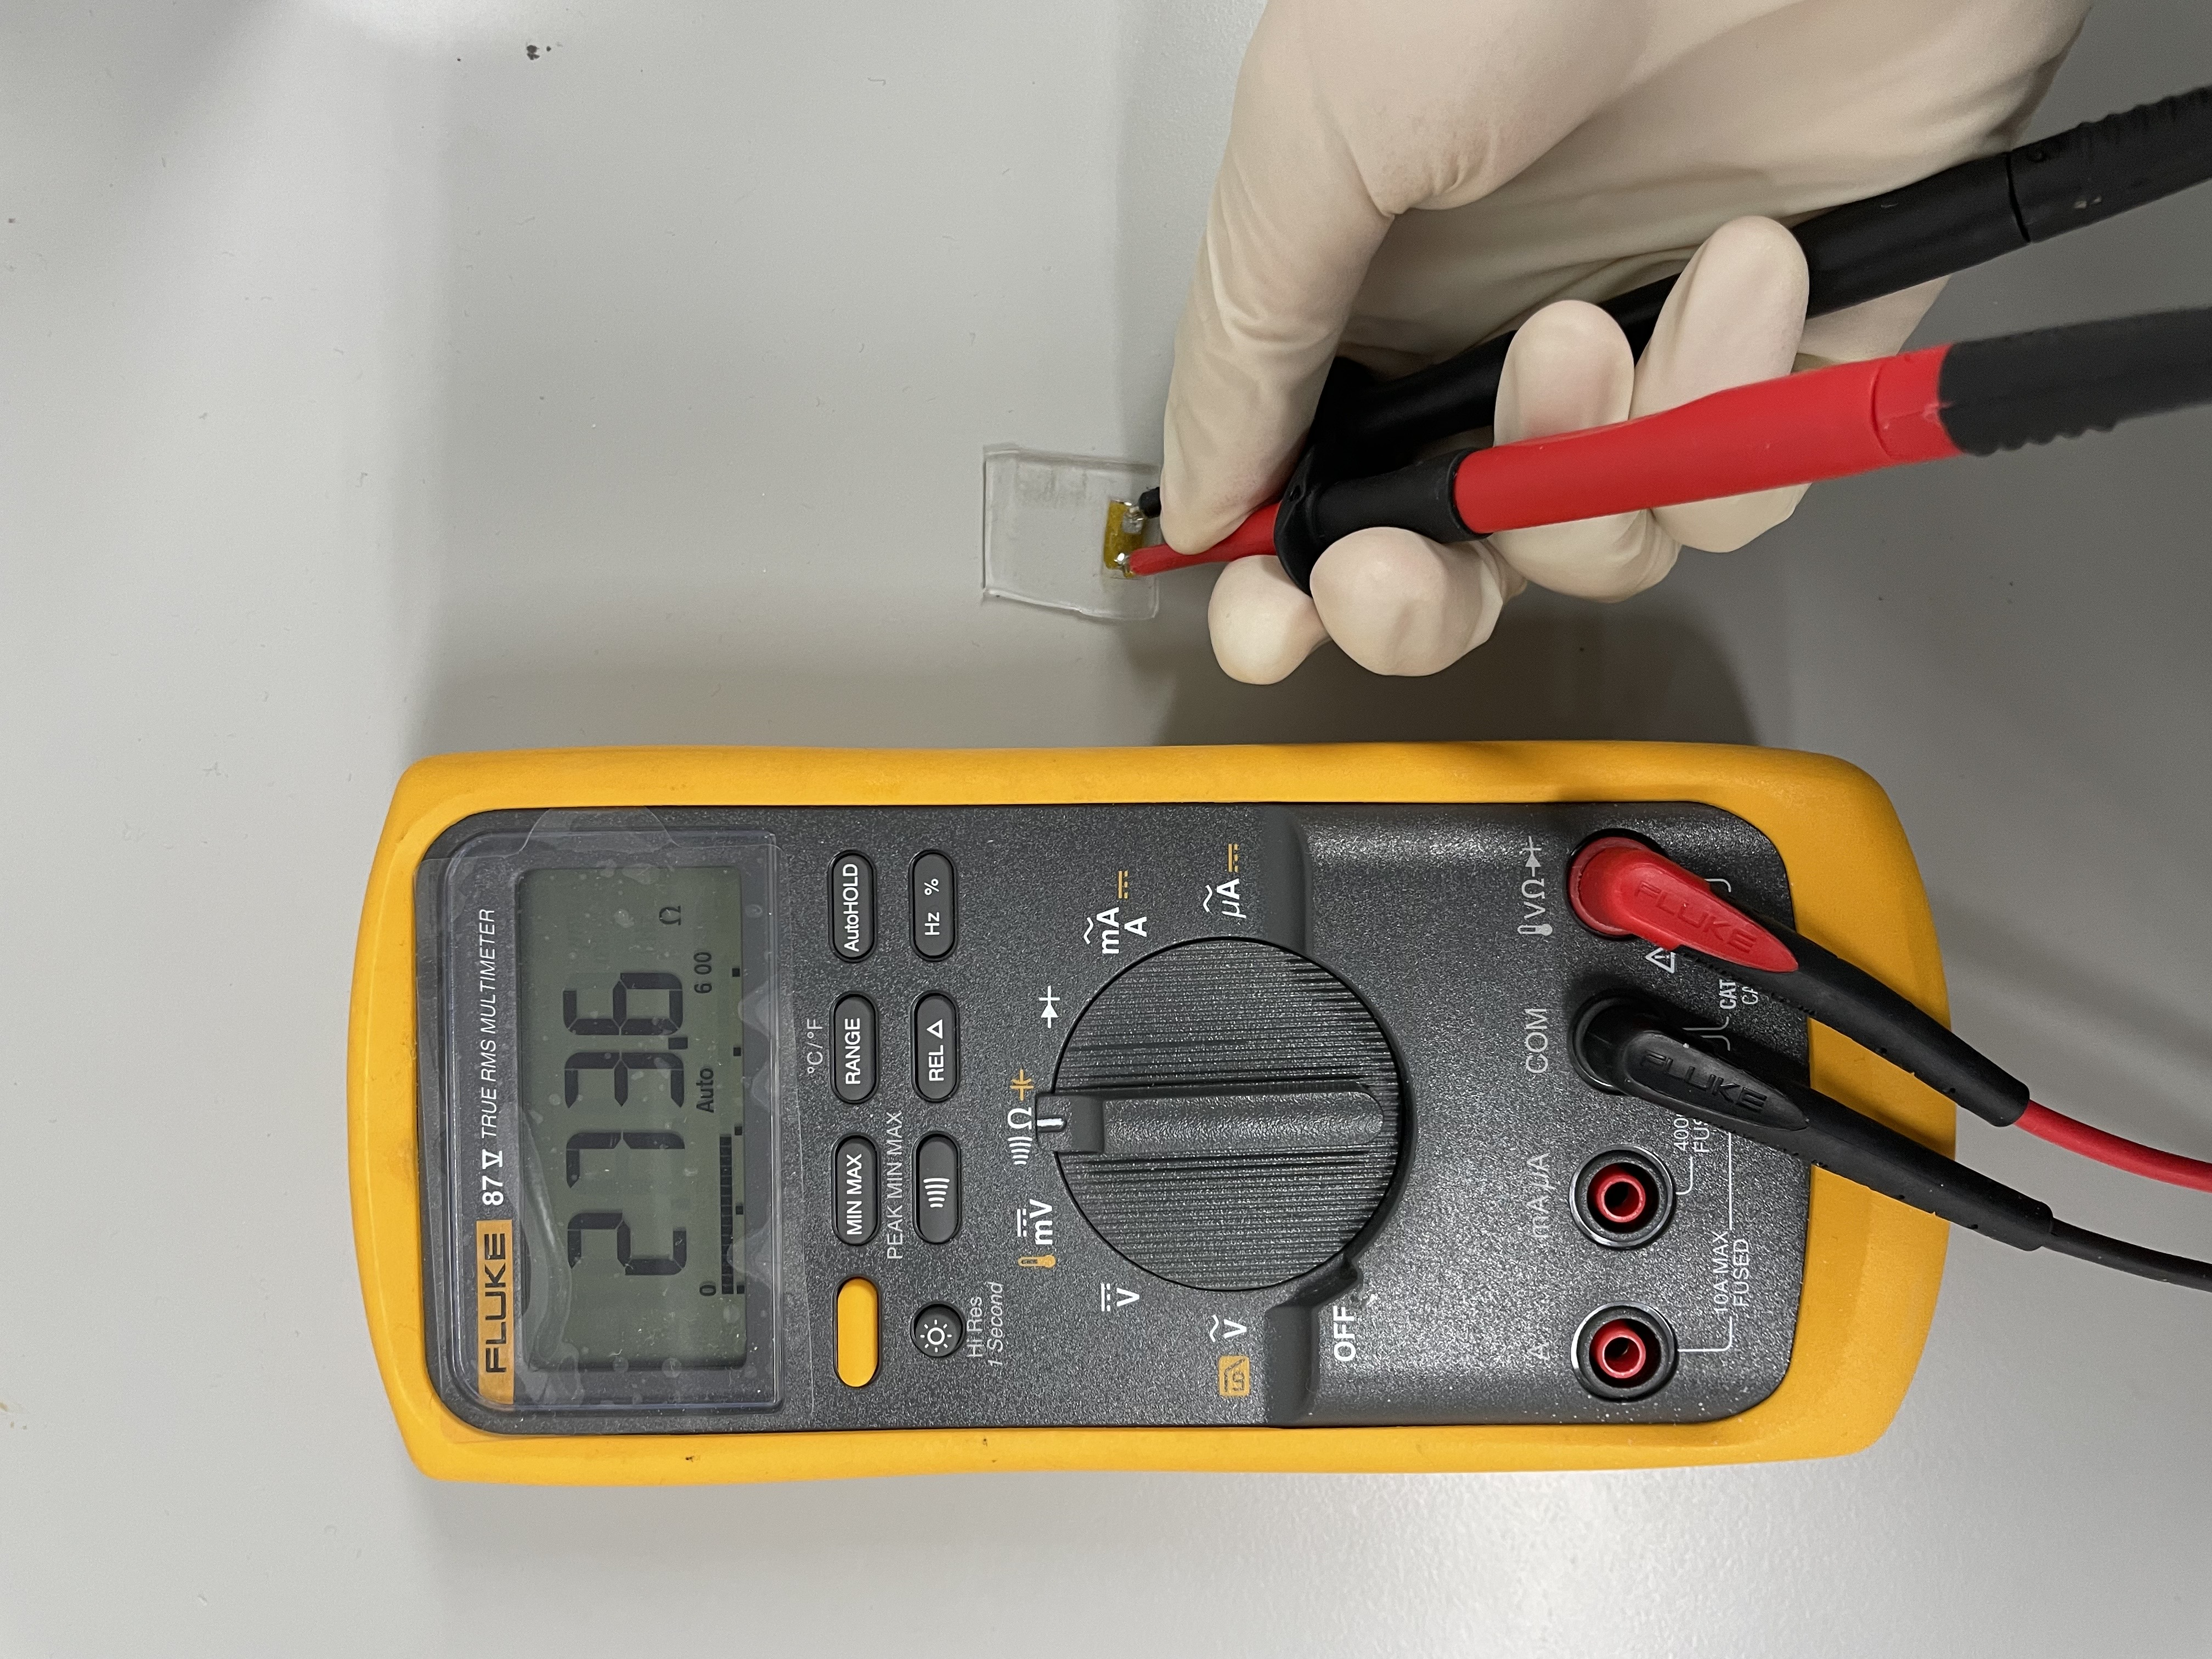

그림3-5. 디지털 멀티미터를 이용한 마이크로 히터 전기저항 측정

# **4. 결과 및 고찰**

## 4.1. Pt Micro-heater manufacture

무선 마이크로 히터는 알루미늄 안테나 그리고 마이크로 히터를 악어 클립을 이용해 연결하여 완성하였으며 제작 과정과 완성된 마이크로 히터는 **그림4-1**에서 볼 수 있다. 마이크로 히터는 금속선 소재로 백금을 사용하였으며 PI기판 위 adhesion layer인 Ti layer위에 제작되었다**.** 제작된 Pt필름을 LASER ablation을 활용하여 패턴을 새겼으며 LASER ablation system의 주요 변수인 LASER power, speed, frequency 조건을 실험을 통해 구했으며 각각 2%, 100mm/sec, 10KHz이다. LASER power는 주어진 시간동안 표면에 입력되는 에너지의 양으로 100nm의 얇은 필름을 대상으로 낮은 출력을 요구한다. LASER speed는 제거된 물질의 양을 결정한다. 속도가 빠를수록 제거되는 물질의 양이 줄어들고 정확성이 떨어진다. Frequency는 레이저의 주파수로 레이저를 발생시키는 빛의 주파수를 나타낸다. 초당 레이저의 발생 횟수로 해석하며, 높은 주파수를 사용하면 더 많은 레이저 충돌이 발생하므로 더 많은 물질이 제거된다. 그러나 power와 마찬가지로 높은 주파수를 사용하면 필요보다 많은 열이 발생하여 낮은 주파수를 선택한다. 제작된 마이크로 히터의 두께는 약 50um으로 사용하는 PI film의 두께에 따라 더 얇은 두께로 제작이 가능할 것으로 기대된다.

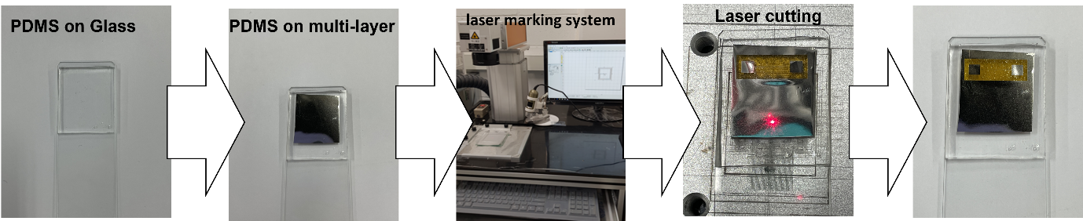

그림4-1. 마이크로 히터 제작과정

### 4.1.1. LASER ablation Variable

마이크로 히터를 제작하기위해 Pt필름을 LASER ablation을 활용하여 패턴을 새겼다. 이때 LASER ablation system의 주요 변수인LASER power, speed, frequency을 히터제작에 용이하게 설정 값을 찾는 과정을 가졌다. 우선 LASER power는 주어진 시간동안 표면에 입력되는 에너지의 양으로 100nm의 얇은 필름을 대상으로 낮은 출력을 요구한다. LASER speed는 제거된 물질의 양을 결정한다. 속도가 빠를수록 제거되는 물질의 양이 줄어들고 정확성이 떨어진다. Frequency는 레이저의 주파수로 레이저를 발생시키는 빛의 주파수를 나타낸다. 초당 레이저의 발생 횟수로 해석하며, 높은 주파수를 사용하면 더 많은 레이저 충돌이 발생하므로 더 많은 물질이 제거된다. 그러나 power와 마찬가지로 높은 주파수를 사용하면 필요보다 많은 열이 발생하여 낮은 주파수를 선택한다.

본 연구에서는 Pt마이크로 히터를 LASER ablation공정으로 제작하기 위해 LASER의 변수인 LASER power, speed, frequency를 조정하는 과정을 거쳤다. **그림4-2**는 히터제작에 필요한 power보다 높은 값인 10%로 설정하여 제작한 마이크로 히터의 모습을 Optical microscope으로 관찰한 모습이다.

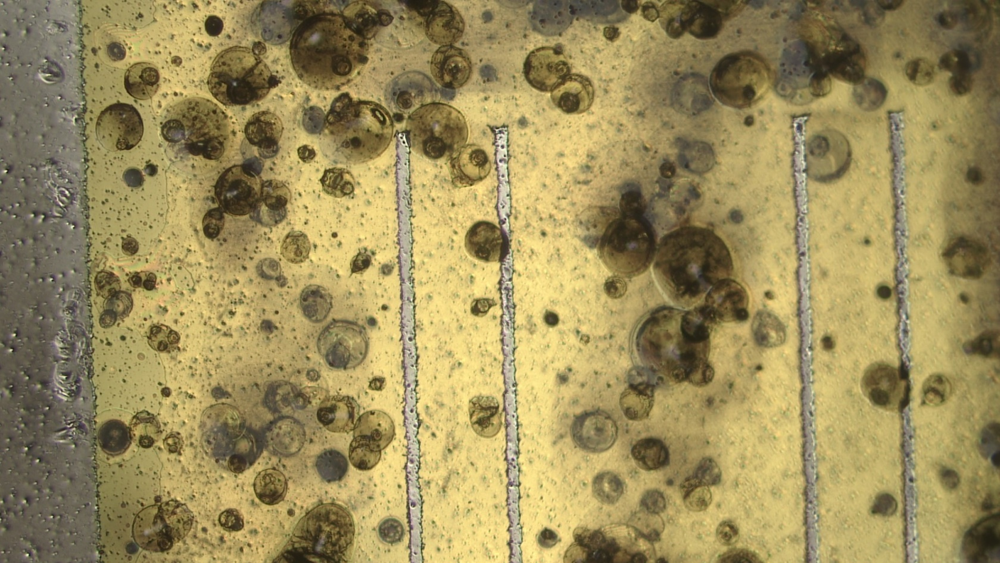

그림4-2. 높은 power로 제작한 마이크로 히터(power:10%) x50

마이크로 히터의 금속선이 높은 에너지로 인해 끊어진 모습을 관찰할 수 있다. **그림 4-3**은 히터제작에 필요한 speed보다 빠른 값인 200mm/sec로 제작하여 금속선의 가로와 세로의 비율이 다른 마이크로 히터의 모습을 Optical microscope으로 관찰한 모습이다.

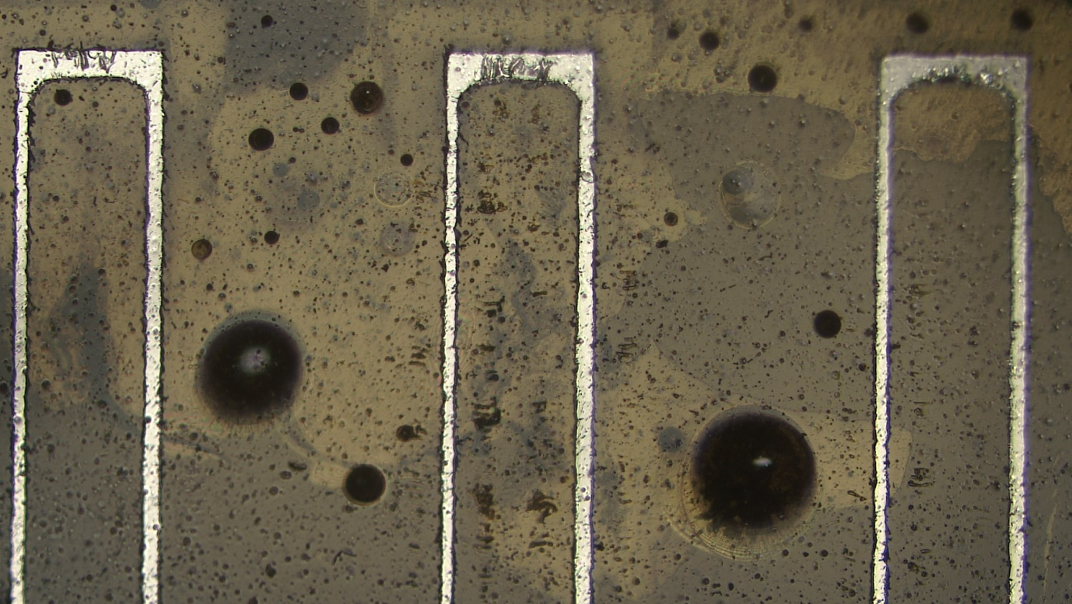

그림4-3. 빠른 speed로 제작한 마이크로 히터(200mm/sec)x50

**그림4-3**에서 세로 금속선의 두께와 가로 금속선의 두께가 차이가 많이 나는 모습을 optical microscope로 관찰하였다. 따라서 LASER의 speed를 줄여 100mm/sec로 조절하였다. **그림 4-4**는 히터제작에 필요한 frequency보다 약한 값인 5KHz로 제작한 마이크로 히터를 관찰한 모습이다.

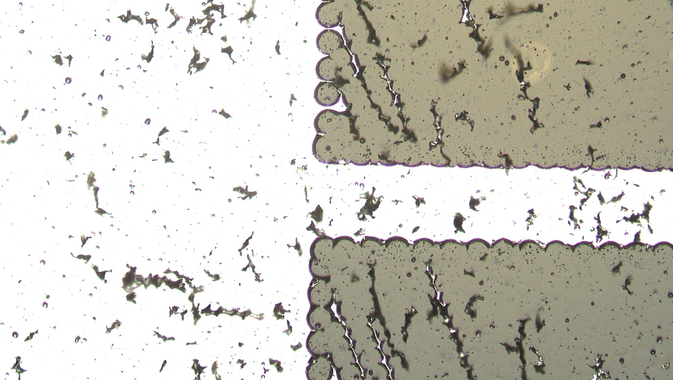

그림4-4. 낮은 frequency로 제작한 마이크로 히터(5KHz) x100

**그림4-4**에서 관찰할 수 있듯 제작된 마이크로 히터는 낮은 frequency로 인해 가공후에도 증착된 Pt가 남아있는 모습이다. 따라서 frequency를 10KHz로 증가시켜 마이크로 히터를 제작하였다. 최종적으로LASER의 power, speed, frequency를 각각 2%, 100mm/sec, 10KHz로 조절하여 마이크로 히터를 제작하였다.

## 4.2. Al Antenna

본 연구에서 마이크로 히터와 연결할 Al Antenna는 100mm X 100mm의 Slide glass위 PDMS를 spin coat후 경화하였다. 그 위에 약 15㎛ 정도 두께를 가진 알루미늄 호일을 붙인 후 LASER ablation 장비를 이용하여 74mm X 74mm의 정사각형 안테나 패턴으로 LASER ablation 한다. LASER의 변수를 조절하여 최적의 조건을 찾았으며 speed: 170mm/sec, power: 80%, frequency:25KHz이다.

이후 안테나의 전극패드과 악어 클립의 구리전선을 Ag conductive epoxy를 사용해 연결하였다.

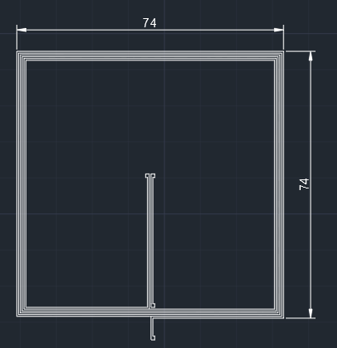

그림4-5. Al안테나 회로

**그림4-6**에서 완성된 Al안테나와 마이크로 히터를 연결한 모습을 나타내었다.

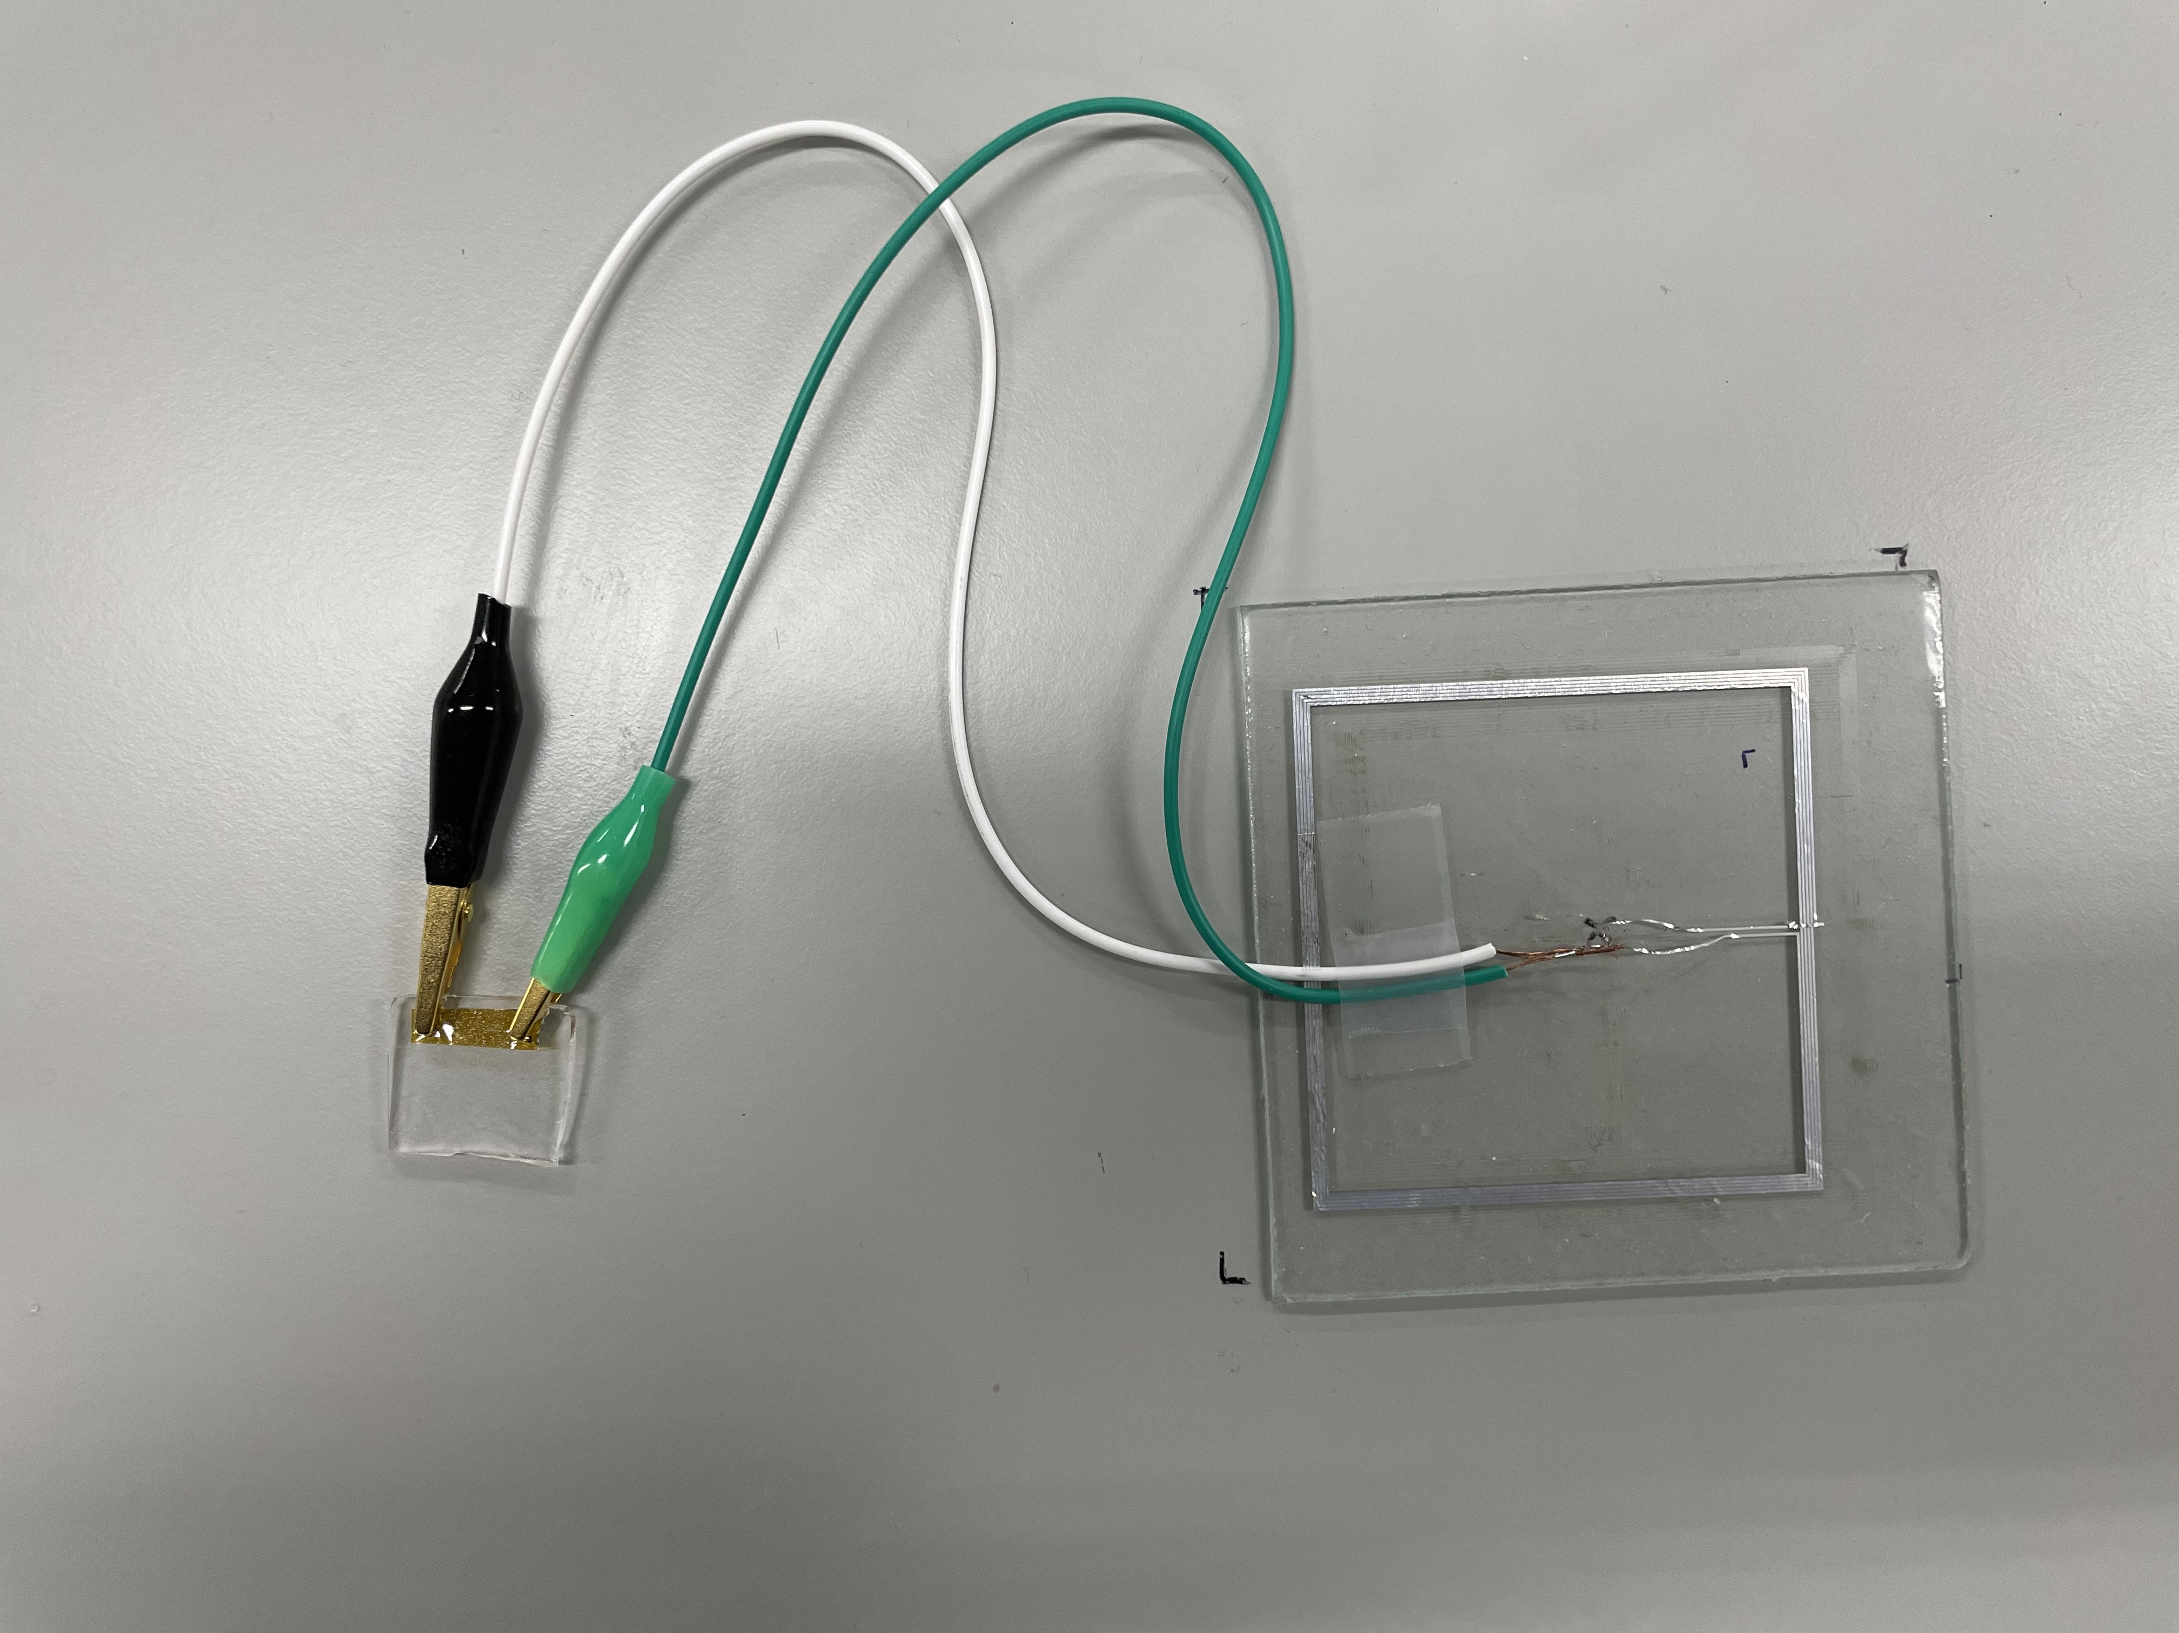

그림4-6 완성된 Al안테나

## 4.3. Micro Heater design and performance

최적화된 금속선 구조의 배열을 통해 최대한의 전력이득과 열안정성을 얻는다. 100nm의Pt와 10nm의 Ti를 증착한 PI film에 LASER ablation기술을 이용해 마이크로 히터를 제작하며 히터의 회로 디자인은 CAD프로그램을 사용해 제작하였다. 단일금속선의 폭, 길이를 조절하여 최적의 비율을 찾은 뒤, 그 비율에 맞춰 금속선 굽힘 수, 체적밀도를 바꿔 설계하였다. 제작한 마이크로 히터는 Al 안테나과 연결되며 무선 전력 전송 시스템을 이용해 10W에서 1분간 구동하였다. 1분뒤 가장 높은 온도를 IR카메라를 이용해 측정하였다. 전기저항은 디지털 멀티미터를 이용해 측정하였으며 온도와 전기저항을 주된 데이터로 사용한다.

### 4.3.1. Single-line design

가장 먼저 단일금속선 기반의 배열을 제작하며 금속선의 길이와 폭을 조절한다. 단일금속선 배열은 이후 제작할 히터 회로를 디자인할 때의 길이와 폭을 정하는 과정의 바탕이 된다. 단일금속선의 길이는 1mm부터 14mm까지, 폭은 10um부터 60um까지 조절하여 설계하였다. 악어 클립과 연결될 전극패드는 3mm X 3mm로 설정하였다.

다음 그림은 길이와 폭을 조절한 단일금속선 기반 회로 디자인이다.

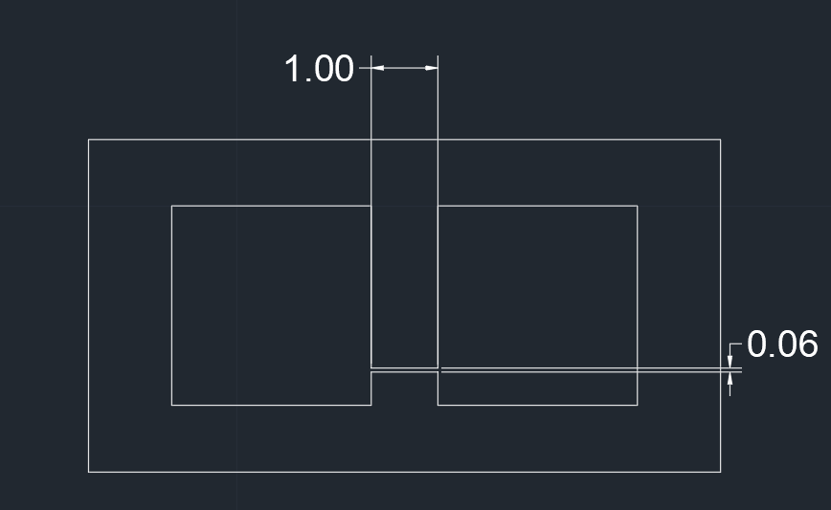

그림4-7. 단일금속선 마이크로 히터 회로

금속선의 길이와 폭을 조절하여 패턴을 제작 후 Al안테나과 연결하여 10W의 무선 전력을 1분간 공급하여 작동시켜 온도를 IR카메라로 관측하였고 **그림3-4**에 나타내었다. 저항은 디지털 멀티 미터를 전극패드에 연결하여 측정하였고 **그림3-5**에 나타내었다.



그림4-8. 길이와 폭에 따른 단일금속선 마이크로 히터 온도변화

도선의 길이가 짧을수록, 폭이 좁을수록 온도는 증가하였다. 폭이 좁을수록 오차가 증가하였다. 이는 빛을 집광하여 가공하는 laser ablation 공정의 특성으로 정밀가공을 요구하는 영역에서 생기는 문제로 확인된다.



그림4-9. 길이와 폭에 따른 단일 금속선 마이크로 히터 저항변화

저항은 **공식2-1** (R= $ρ\frac{L}{w×t}$)에서 확인할 수 있듯, 길이(L)에 비례하며 폭(w)과 반비례하다. 저항변화는 선형적으로 변화함을 확인할 수 있다.

다음은 sem을 이용해 관찰한 길이1mm, 폭 60um의 마이크로 히터이다.

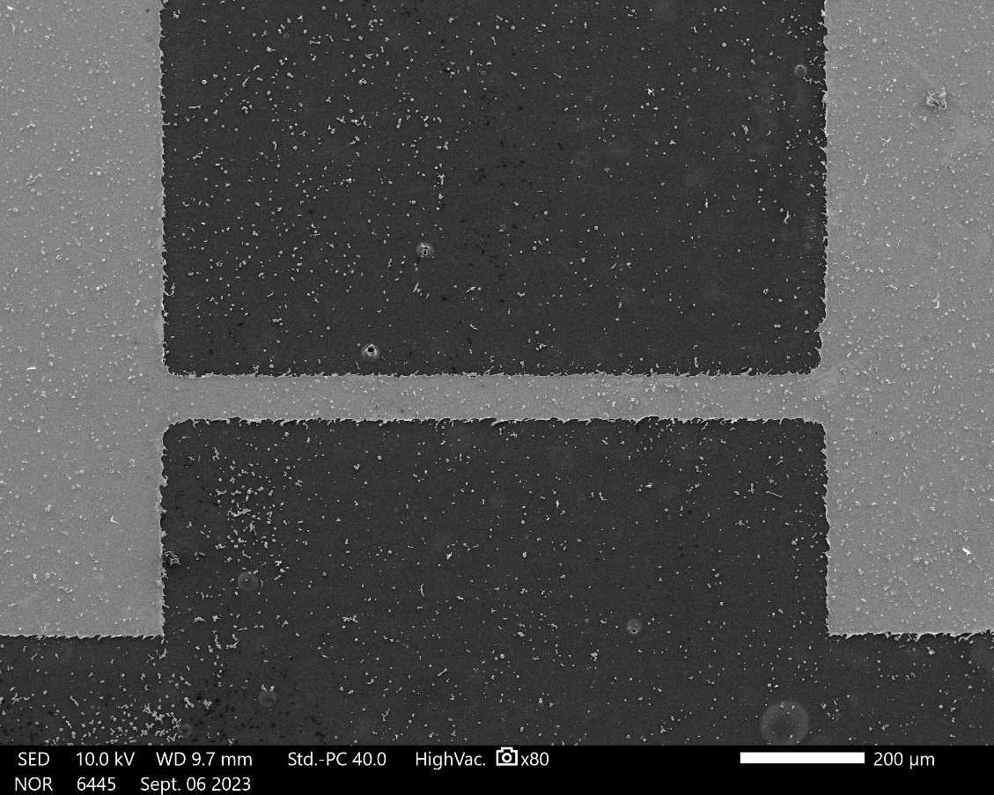

그림4-10. 단일금속선 마이크로 히터 SEM view

### 4.3.2. Meander design

미앤더(meander) 디자인은 마이크로 히터 회로에서 일반적으로 사용되는 디자인 중 하나이다. 나선형 구조가 번갈아가며 반복되는 파형으로 일정한 면적 내에서 더 많은 회로 길이를 담을 수 있기에, 작은 면적에서 높은 전력 밀도를 얻을 수 있다. 또한 미앤더 디자인은 반복적인 구조를 가지기 때문에 디자인 프로세스가 단순하며 생산성이 높다.

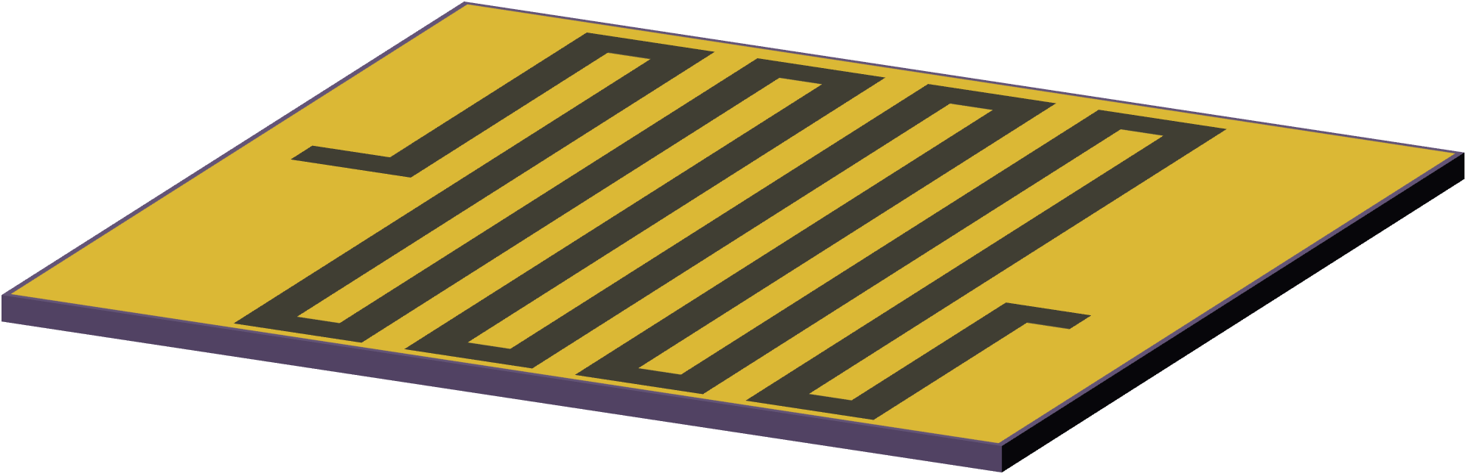

그림4-11. 미앤더 디자인

이 전의 단일 금속선 실험에 의해 얻은 폭과 길이 데이터를 활용하여 폭과 길이를 각각 20um, 11mm로 고정하여 실험하였다. 폭은 LASER ablation으로 제작 시 가장 안정적으로 제작되며 발열량이 가장 높은 20um로 선택하였으며 길이는 10mm에서 전극패드까지 연결되는 길(bridge)이1mm를 추가한 길이이다.

이후 미앤더 디자인을 활용하여 면적을 고정하고, 전극패드 사이 도선의 밀도를 변화시키는 실험(4.3.2.1) 과 전체 금속선의 길이를 11mm로 고정하고 전류밀도를 늘리는 실험(4.3.2.2)을 진행하였다.

#### 4.3.2.1 Density of Metal Wire

미앤더(Meander) 디자인에서 동일 면적에 금속선의 밀도를 변화시켜가며 저항과 발열을 측정하였다. 전극 패드사이의 길이를 단일 금속선 실험에서 얻은 최적의 길이인 10mm에서 전극패드와 연결되는 길이1mm를 더해 11mm로 고정하였으며 높이는 4.15mm로 고정하였다.

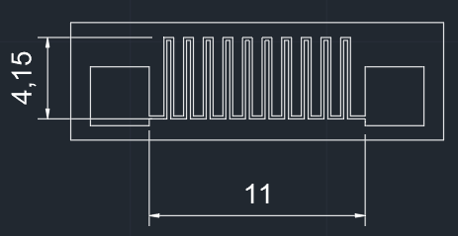

그림4-12. 높이 4.15mm의 Meander 디자인

이후 패드 사이에 meander 디자인에 맞춰 금속선을 나선형 구조로 반복하여 채워 넣고 채워진 개수에 따라 밀도를 계산하였다. 밀도는 금속선의 면적/전체 면적(11mm X 4.15mm)으로 계산하였고, **그림 4-13**에서 밀도의 변화를 준 디자인과 밀도를 나타내었다.

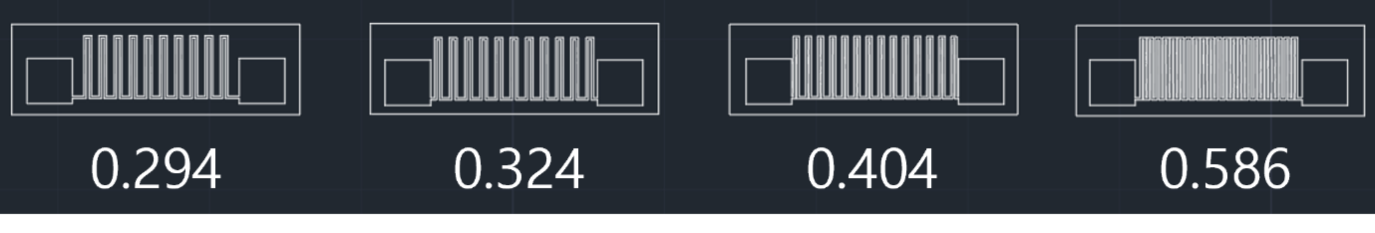

그림4-13. 밀도가 다른 높이 4.15mm의 Meander 마이크로 히터 디자인

이 후 높이를 7.15mm로 변경하여 이전 밀도변화 실험(4.15mm X 11mm)과 동일한 반복 수의 회로를 설계하였다.

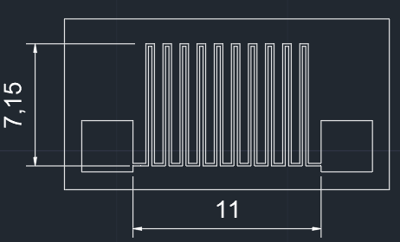

그림4-14. 높이 7.15mm의 Meander 디자인

**그림 4-15**에서 면적을 변경(7.15 X 11mm) 하여 나타낸 디자인과 밀도를 나타내었다.

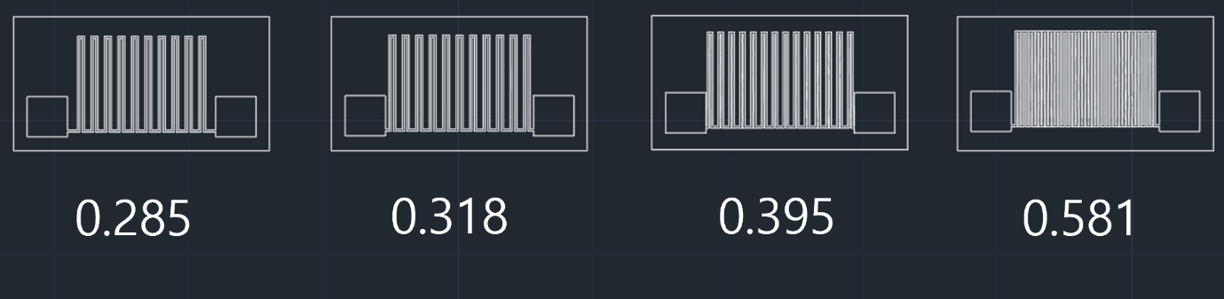

그림4-15. 밀도가 다른 높이 7.15mm의 Meander 마이크로 히터 디자인

위와 같은 회로로 제작한 마이크로 히터를 무선 Al 안테나로 연결하여 구동한 후 IR camera로 온도를 측정하였으며 디지털 멀티미터를 이용해 전기저항을 측정하였다.

**그림 4-16**에서 높이가 4.15mm이고 밀도를 약29%에서 59%까지 변화시킨 마이크로 히터의 성능과 전기저항의 결과를 볼 수 있다. 약29%의 히터에서 온도가 124℃로 가장 높았다. 밀도가 증가할수록 전기저항은 증가하지만 온도는 감소함을 확인할 수 있다.

그림4-16. 밀도에 따른 마이크로 히터의 온도와 저항(높이:4.15mm)

**그림4-17**에서 높이가 7.15mm이고 밀도를 약29%에서 58%까지 변화시킨 마이크로의 성능과 전기저항의 결과를 볼 수 있다. 밀도가 가장 낮은 약29%의 마이크로 히터의 온도가 89℃로 가장 높았으며 높이가 길어질수록 전체 면적이 넓어져 온도가 감소함을 알 수 있다. **그림 4-16**의 결과와 동일하게 밀도가 증가할수록 전기저항은 증가하지만 온도는 감소함을 확인할 수 있다. 이는 동일한 면적에서 밀도가 낮을수록 발열효율이 증가함으로 해석된다. MEMS와 같은 작은 크기의 전자 소자내에 마이크로 히터를 전체적으로 가동시킬 때 금속선의 밀도를 낮추어 디자인하는 것이 효율적임을 알 수 있다.

그림4-17. 밀도에 따른 마이크로 히터의 온도와 저항(높이:7.15mm)

**그림4-18**는 높이4.15mm의 밀도 29.4%의 마이크로 히터를 sem으로 관찰한 사진이다.

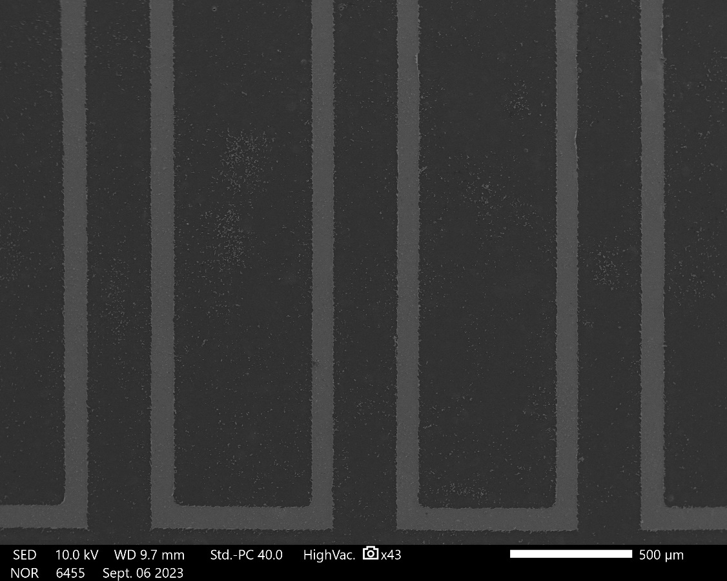

그림4-18. meander design (4.15mm X 11mm) SEM view

#### 4.3.2.2. Number of repeated shapes to the same length

Meander 디자인을 유지하고 총 길이를 11mm로 유지하며 굽힘의 수를 늘려보며 온도를 측정하였다. **그림 4-19**은 제작한 meander형태의 회로이며 전체길이는 11mm로 동일하고 meander형태 즉 나선형구조를1회부터 최대 4회까지 반복하여 제작하였다. 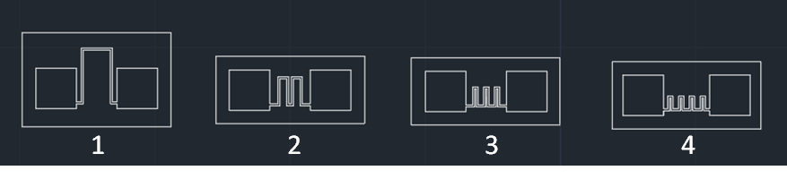

그림4-19. 나선형구조를1회부터 4회까지 반복한 meander회로

이후 10W의 무선 전력 전송 시스템과 Al 안테나를 이용해 히터를 작동 후, IR카메라를 이용해 온도를 확인하였다. 그 결과 IR카메라로 측정 가능한 최대온도인 400℃를 넘어 PI film이 타버리는 현상을 확인하였다. **그림 4-20**은카메라로 측정가능한 온도인400℃를 초과한 마이크로 히터의 작동모습이다. **그림 4-21**은 마이크로 히터가 작동 후 타버린 마이크로 히터의 모습이다.

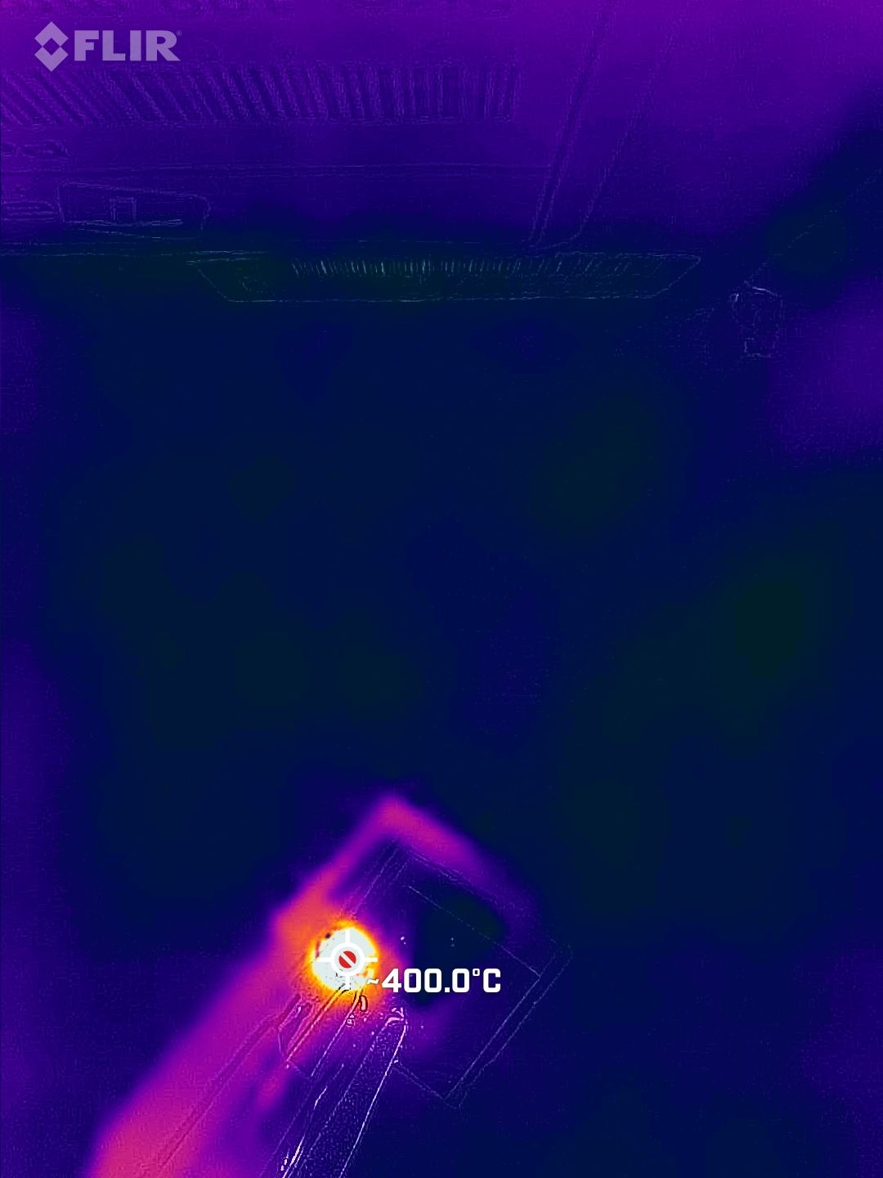

그림4-20. 400℃이상 발열하는 마이크로 히터

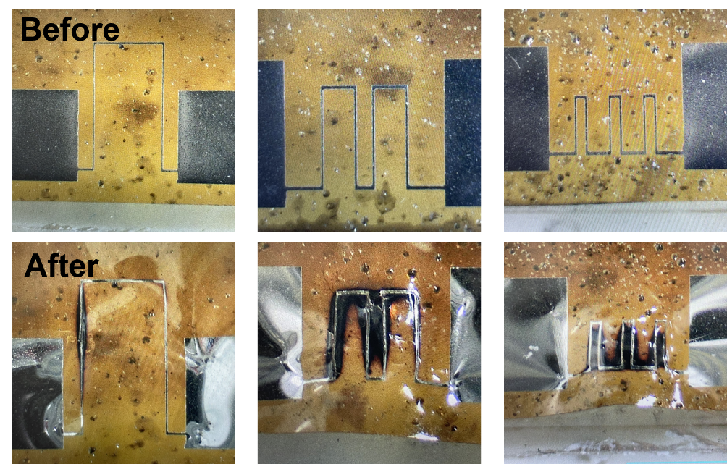

그림4-21 Meander마이크로 히터 작동 전, 후(10W)

이후Meander 디자인의 마이크로 히터의 성능을 관찰하기 위해 10W의 전력을 3.5W로 낮추어 1분간 작동시켜 실험을 진행하였으며 온도를 IR카메라로 측정한 결과는 **그림4-22**에 나타내었다.

그림4-22. Meander마이크로 히터 온도 및 저항(3.5W)

**그림 4-22**로 보아 meander 디자인의 횟수가 3회가 되었을 때 가장 온도가 높음을 확인할 수 있었고, 전기저항과 온도는 비례하지 않음을 확인할 수 있었다.

**그림 4-23**는 meander 패턴을 2회 반복한 마이크로 히터를 sem으로 관찰한 사진이다.

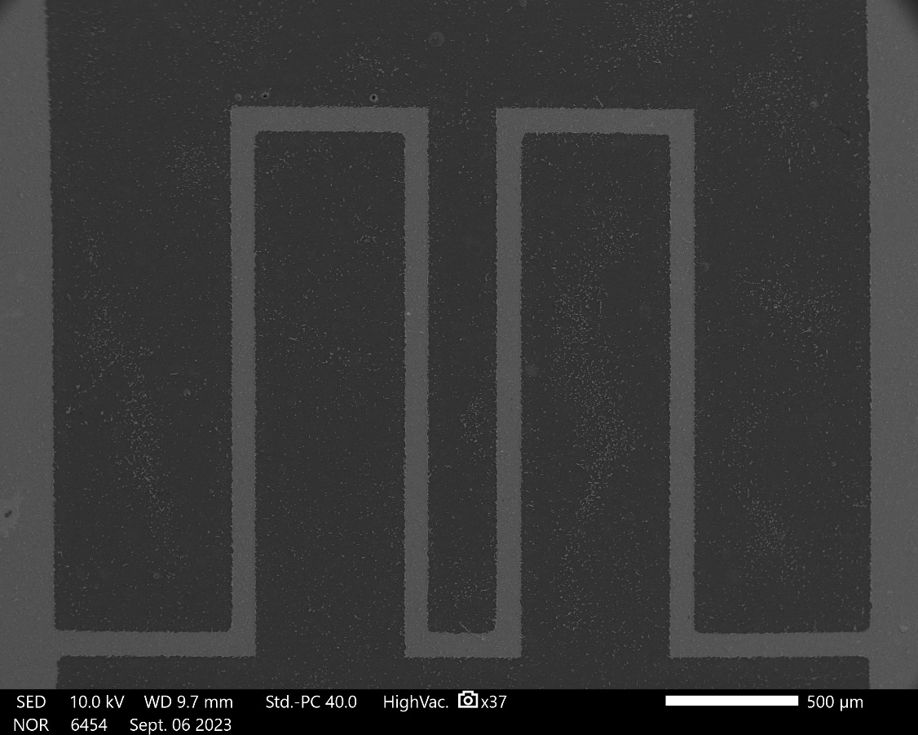

그림4-23. 2회 반복 meander design SEM view

### 4.3.3. Pulse duration change

본 연구가 지향하는 바로는 스마트폰에 탑재 되어있는 전력 송신 방식인 Near field communication (NFC)으로 작동이 가능한 것이다. 따라서 본 연구는NFC기반의 무선 전력 전송 시스템을 사용하여 Al 안테나와 마이크로 히터를 구동하였다. 앞의 실험과 동일하게3.75 W의 전력으로 구동하며 마이크로 히터는 meander를 3회 반복한 디자인의 마이크로 히터를 사용하였고 Current Percent of Period를 100%부터 50%, 40%, 30%, 20%, 10%까지 조절하였다. **그림 4-24**은 Current Percent of Period를 조절하였을 때 온도변화를 관찰한 그래프이다.

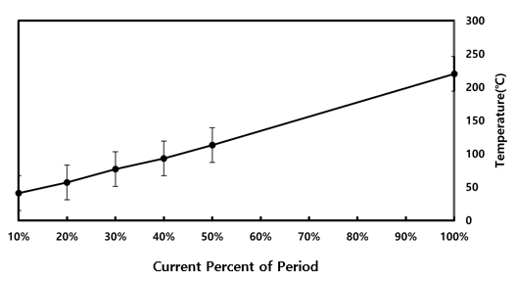

그림4-24. Pulse duration변화에 따른 온도

### 4.4. Flexible Micro Heater Operation

본 연구의 마이크로 히터는 Pi필름 위 10nm의 Ti 그리고 100nm의 Pt를 증착한 후 LASER ablation 기술을 이용하여 Micro heater의 pattern을 새겨 제작하였다. 이후 Al안테나의 악어 클립과 원활한 연결을 위해 PDMS층을 필름아래에 부착하였다. 제작된 마이크로 히터는 자유로운 변형이 가능하고 유연한 소재들로 이루어져 기존의 실리콘 기반의 마이크로 히터와 다르게 flexible하고 wearable한 MEMS나 장비에서도 구동할 수 있도록 제작하였다. Al안테나 역시 유연한 소재인PDMS기판에 Al Foil이 사용되어 flexible한 특성을 가진다. **그림4-25** 은 마이크로 히터를 구부려 변형을 준 뒤 Al 안테나의 악어 클립에 연결하고 무선전력장치를 이용해 작동시켜 IR카메라를 이용해 발열을 확인하는 그림이다. **그림 4-25**에서 마이크로 히터를 구부려 변형을 주었을 때도 정상적으로 구동이 됨을 확인할 수 있다. **그림 4-26**에서 Al안테나와 마이크로 히터를 일체형으로 제작하였다. Al안테나의 패드와 마이크로 히터의 패드를 Ag conductive epoxy를 이용해 연결하였으며 제작 후 변형을 시킨 모습이다.

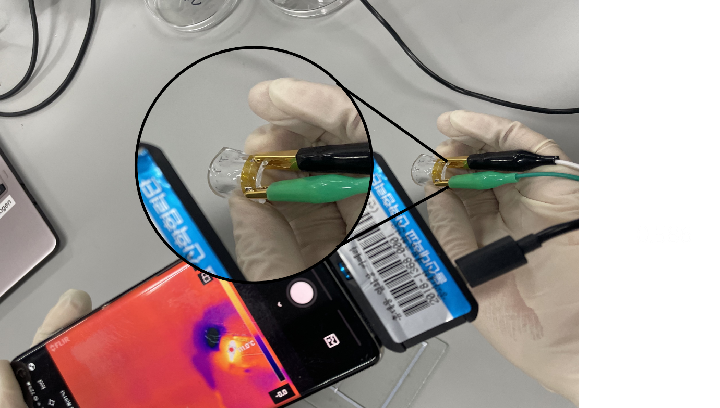

그림4-25. 변형을 준 마이크로 히터의 작동

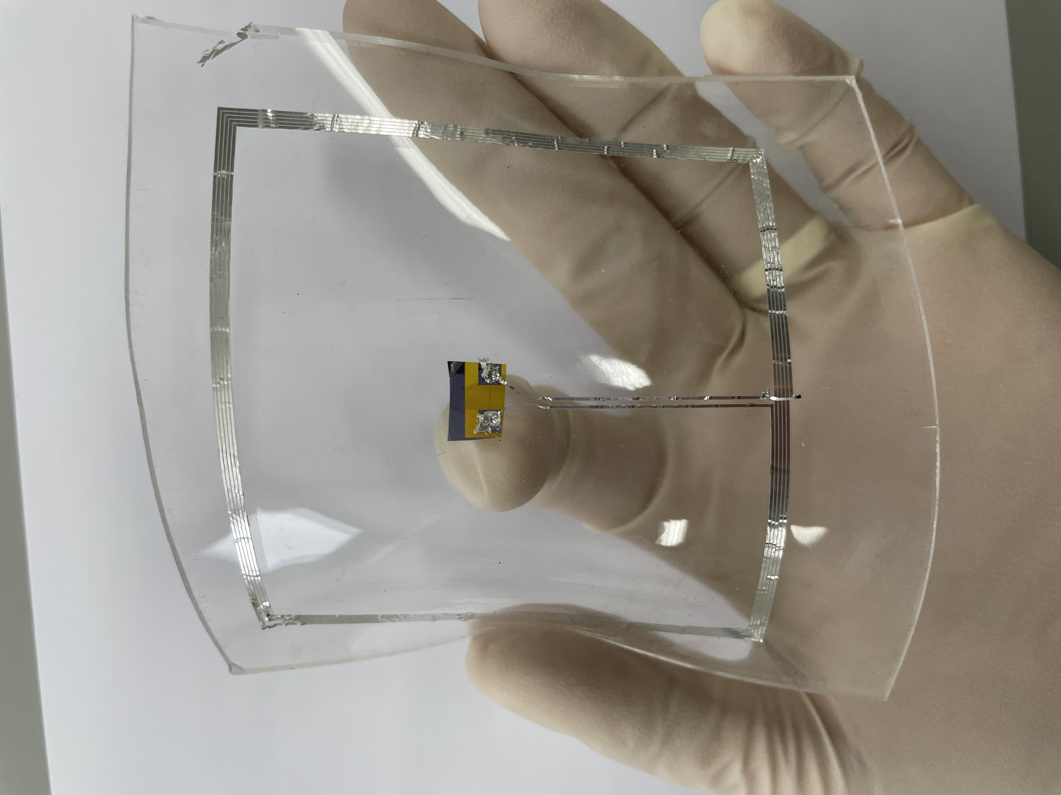

그림4-26. 변형을 준 마이크로 히터와 Al안테나

# **5. 결론**

PI기판에 백금 마이크로 히터를 제작하여 유연한 특성을 가진 히터를 제작해보았고, 마이크로 히터의 회로 디자인을 최적화하여 저전력, 고성능의 마이크로 히터를 얻을 수 있었다. 마이크로 히터는 PI 필름 위 DC magnetron Sputter을 이용하여 10nm의 Ti를 adhesion layer로 증착 한 뒤 100nm의 Pt를 증착하였다. 이후 LASER ablation 기술을 이용하여 Micro heater의 pattern을 제작하였다. Al안테나는 PDMS을 100mmX100mm의 slide glass위 PDMS를 Spin Coating하여 경화 후, Al foil을 도포하고 LASER ablation 기술을 이용하여 안테나의 pattern을 제작하였다. Pt와 Al의 두께가 달라 LASER의 마킹 매개변수인 LASER speed, power, frequency를 조절하여 제작하였다. Pt의 경우 speed: 100mm/sec, power: 2%, frequency: 10KHz이며 Al의 경우 speed: 170mm/sec, power: 80%, frequency:25KHz이다.

1. 마이크로 히터의 회로 디자인을 최적화하였다. 단일 금속선에서 온도에 영향을 주는 원인으로 전류의 양, 금속선의 두께, 폭 그리고 도선의 길이가 있다. 그 중 두께는 100nm로 고정하여 폭과 길이를 조절하였다. 결과 폭은 LASER ablation이 가능한 최소 두께인10um일 때 가장 온도가 높았으며 길이는 가장 짧은1mm일 때 가장 온도가 높았다. 이는 **공식 2-5**에서 나타나듯 도선이 짧아지며 단위면적 당 흐르는 전류의 양이 증가하여 나타난다. 이후 단일 금속선 실험의 결과에 따라 금속선의 폭을 20um로 고정한 뒤 일정한 면적내에서 금속선이 차지하는 면적을 변화하며 meander design으로 히터를 제작하였다. 4.15mm X 11mm면적의 히터인 경우 밀도 약 29%에서 온도가 124℃로 가장 높았으며 가장 높은58%일 때 75℃로 가장 낮았다. 이와 동일하게 7.15mm X 11mm면적의 히터도 밀도 약 29%에서 온도가 86℃으로 가장 높고 밀도가 가장 높은58%의 디자인에서 온도가 60℃로 가장 낮았다. 전기저항과 온도는 반비례했으며 밀도가 비슷한 높이 4.15mm의 히터와 7.15mm의 히터를 비교했을 때 총 면적이 더 낮은 히터가 약130% 온도가 높음을 알 수 있다. 이는 면적이 넓어질수록 열손실이 증가함을 알 수 있는 연구였다. 이에 따라 넓은 면적 발열을 요구하는 MEMS나 전자소자인 경우 전체 면적에 금속선의 밀도를 줄여서 제작함이 효율적임을 알 수 있다.
2. 금속선의 폭을 20um, 금속선의 총 길이를 11mm로 고정한 후 meander 디자인의 반복횟수를 변경하여 마이크로 히터를 제작하였다. 그 결과 모든 마이크로 히터가 10W의 power에서 400℃이상 발열하며 타버렸고 이후 전력을3.5W으로 낮추어 측정하였다. 이는 meander 디자인이 가지는 구조적 특성으로 인해 열전달이 활발히 일어나며 열손실이 감소한다는 것을 알 수 있다. 3회의 반복을 가진 meander디자인이 219℃로 가장 온도가 높았으며 좁은 면적의 발열이 필요한 MEMS나 전자소자인 경우 3회의 meander 디자인으로 제작함이 효율적임을 알 수 있다.

본 연구를 통해 효율적인 마이크로 히터 디자인을 얻을 수 있었으며 무선으로 동작이 가능한 flexible한 안테나와 마이크로 히터를 얻었다. 효율적인 디자인을 통해 상황에 맞는 저전력, 고효율의 MEMS나 무선 전자장치를 연구하는데 도움이 될 것이며 웨어러블 디바이스나 센서, 자동차 등 유연한 전자제품 개발에 도움이 될 수 있다.

# **참고문헌**

1. Han, S.; Kim, J.; Won, S.M.; Ma, Y.; Kang, D.; Xie, Z.; Lee, K.-T.; Chung, H.U.; Banks, A.; Min, S.; et al. Battery-free, wireless sensors for full-body pressure and temperature mapping. Sci. Transl. Med. 2018, 10, eaan4950.

2. Jeong, W.; Song, J.; Bae, J.; Nandanapalli, K.R.; Lee, S. Breathable nanomesh humidity sensor for real-time skin humidity monitoring. ACS Appl. Mater. Interfaces 2019, 11, 44758–44763.

3. Zhou, C.; Zhang, X.; Tang, N.; Fang, Y.; Zhang, H.; Duan, X. Rapid response flexible humidity sensor for respiration monitoring using nano-confined strategy. Nanotechnology 2020, 31, 125302.

4. Pang, Y.; Jian, J.; Tu, T.; Yang, Z.; Ling, J.; Li, Y.; Wang, X.; Qiao, Y.; Tian, H.; Yang, Y.; et al. Wearable humidity sensor based on porous graphene network for respiration monitoring. Biosens. Bioelectron. 2018, 116, 123–129.

5. Park, Y.-G.; Lee, S.; Park, J.-U. Recent progress in wireless sensors for wearable electronics. Sensors 2019, 19, 4353.

6. Kang, S.-K.; Murphy, R.K.J.; Hwang, S.-W.; Lee, S.M.; Harburg, D.V.; Krueger, N.A.; Shin, J.; Gamble, P.; Cheng, H.; Yu, S.; et al. Bioresorbable Silicon Electronic Sensors for the Brain. Nature 2016, 530, 71–76.

7. Shin, G. Soft, wirelessly powered humidity sensor based on SnO2 nanowires for wireless/wearable sensor application. Materials 2020, 13, 2176.

8. Yu, K.J.; Yan, Z.; Han, M.; Rogers, J.A. Inorganic semiconducting materials for flexible and stretchable electronics. NPJ Flexible Electronics, 2017, 1, 4.

9. Choi, J.; Ghaffari, R.; Baker, L.B., Rogers, J.A. Skin-interfaced systems for sweat collection and analytics. Sci. Adv. 2018, 4, eaar3921.

10. Chung, H.U.; Kim, B.H.; Lee, J.Y.; Lee, J.; Xie, Z.; Ibler, E.M.; Lee, K.; Bank, A.; Jeong, J.Y.; Kim, J.; et al. Binodal, wireless epidermal electronic systems with in-sensor analytics for neonatal intensive care. Science 2019, 363, 947.

11. Oh, Y.S.; Kim, J.-H.; Xie, Z.; Cho, S.; Han, H.; Jeon, S.W.; Park, M.; Namkoong, M.; Avila, R.; Song, Z.; et al. Battery-free, wireless soft sensors for continuous multi-site measurements of pressure and temperature form patients at risk for pressure injuries. Nat. Comm. 2021, 12, 5008.

12. Heo, S.Y.; Kim, J.; Gutruf, P.; Banks, A.; Wei, P.; Pielak, R.; Balooch, G.; Shi, Y.; Araki, H.; Rollo, D.; et al. Wireless, battery-free, flexible, miniaturized dosimeters monitor exposure to solar radiation and to light for phototherapy. Sci. Transl. Med. 2018, 10, eaau1643.

13. Jeong, J.-W.; McCall, J.G.; Shin, G.; Zhang, Y.; Al-Hasani, R.; Kim, M.; Li, S.; Sim, J.Y.; Jang, K.-I.; Shi, Y.; et al. Wireless optofluidic systems for programmable in vivo pharmacology and optogenetics. Cell 2015, 162, 662–674.

14. Zhang, H.; Zhao, H.; Zhao, X.; Xu, C.; Franklin, D.; Vazquez-Guardado, A.; Bai, W.; Zhao, J.; Li, K.; Monti, G.; et al. Biocompatible light guide-assisted wearable devices for enhanced UV light delivery in deep skin. Adv. Funct. Mat. 2021, 31, 2100576.

15. Wang, D.; Chen. Y.; Liu, Z.; Li, L.; Shi, C.; Qin, H.; Hu, J. CO2-sensing properties and mechanism of nano-SnO2 thick-film sensor. Sens. Actuators 2016, B227, 73–84.

16. Hwang, W.-J.; Shin, K.-S.; Roh, J.-H.; Lee, D.-S.; Choa, S.-H. Development of micro-heaters with optimized temperature compensation design for gas sensors. Sensors 2011, 11, 2580-2591.

17. Kang, J.-G.; Park, J.-S.; Park, K.-B.; Shin, J.; Lee, E.-A.; Noh, S.; Lee, H.-J. Temperature control of micro heater using Pt thin film temperature sensor embedded in micro gas sensor. Micro and Nano Syst Lett 2017, 5, 26.

18. Toskov, S.; Glatz, R.; Miskovic, G.; Radosavljevic, G. Modeling and fabrication of Pt micro-heaters built on alumina substrate. IEEE 36th Int. Spring Seminar on Electronics Technology 2013, 47-52.

19. Wang, C.-P.; Hsiao, M.-H.; Lee, G.-H.; Chang, T.-L.; Lee, Y.-W. The investigation of electrothermal response and reliability of flexible graphene micro-heaters. Microelectronic Engineering 2020, 111334.

20. Lee, K.; Park, J.; Jung, S.I.; Hajra, S.; Kim, H.J. Direct integration of carbon nanotubes on a suspended Pt microheater for hydrogen gas sensing. J. Mater. Sci: Mater Electron 2021, 32, 19626-19634.

21. Zhang, T.-Y.; Zhao, H.-M.; Yang, Z.; Wang, Q.; Wang, D.-Y.; Deng, N.-Q.; Yang, Y.; Ren, T.-L. Improved electrothermal performance of custom-shaped micro heater based on anisotropic laser-reduced graphene oxide. Appl. Phys. Lett. 2016, 109, 151905.

22. Yeh, C.-C.; Yang, Y.-J. An rf-powered wireless micro-heater integrated with acrylate-composite-based temperature regulator for hyperthermia treatment. IEEE MEMS 2020 Vancouver Canada 2020, 357-360.

23. Chung, G.-S.; Jeong, J.-M. Fabrication of micro heaters on polycrystalline 3C-SiC suspended membranes for gas sensors and their characteristics. Microelectronic Engineering 2010, 87, 2348-2352.

24. Shin, G. Studies of Parylene/Silicone-Coated Soft Bio-Implantable Optoelectronic Device. Coatings 2020, 10, 404.

25. Han, S.; Shin, G. Biodegradable optical fiber in a soft optoelectronic device for wireless optogenetic applications. Coatings 2020, 10, 1153.

26. Park, S.-I.; Brenner, D.S.; Shin, G.; Morgan, C.D.; Copits, B.A.; Chung, H.U.; Pullen, M.Y.; Noh, K.N.; Davidson, S.; Oh, S.J.; et al. Soft, stretchable, fully implantable miniaturized optoelectronic systems for wireless optogenetics. Nat. Biotechnol. 2015, 33, 1280–1286.

27. Shin, G.; Gomez, A.M.; Al-Hasani, R.; Jeong, Y.R.; Kim, J.; Xie, Z.; Banks, A.; Lee, S.M.; Han, S.Y.; Yoo, C.J.; et al. Flexible Near-Field Wireless Optoelectronics as Subdermal Implants for Broad Applications in Optogenetics. Neuron 2017, 93, 509–521.

28. Kim, D.; Kim, Y.-K.; Park, S.C.; Ha, J.S.; Huh, J.; Na, J.; Kim, G.-T. Photoconductance of aligned SnO2 nanowire field effect transistors. Appl. Phys. Lett. 2009, 95, 043107.

29. Fan, Z.; Ho, J.C.; Jacobson, Z.A.; Yerushalmi, R.; Alley, R.L.; Razavi, H.; Javey, A. Wafer-scale assembly of highly ordered semiconductor nanowire arrays by contact printing. Nano Lett. 2008, 8, 20–25.

30. Choi, Y.J.; Hwang, I.S.; Park, J.G.; Choi, K.J.; Park, J.H.; Lee, J.H. Novel fabrication of an SnO(2) nanowire gas sensor with high sensitivity. Nanotechnology 2008, 19, 095508.

31. Kuang, Q.; Lao, C.; Wang, Z.L.; Xie, Z.; Zheng, L. High-sensitivity humidity sensor based on a single SnO2 nanowire. J. Am. Chem. Soc. 2007, 129, 6070–6071

32. Li, Z.; Sinha, S.K.; Treich, G.M.; Wang, Y.; Yang, Q.; Deshmukh, A.A.; Sotzing, G.A.; Cao, Y. All-organic flexible fabric antenna for wearable electronics. J. Mater. Chem. C 2020, 8, 5662-5667.

33. Sidek, O.; Ishak, M.Z.; Khalid, M.A.; Abu Bakar, M.Z.; Miskam, M.A. Effect of heater geometry on the high temperature distribution on a MEMS micro-hotplate. IEEE 3 rd Asia symposium on quality electronic design 2011, 100.

34. CHO, Jonam; SHIN, Gunchul. Fabrication of a Flexible, Wireless Micro-Heater on Elastomer for Wearable Gas Sensor Applications. *Polymers*, 2022, 14.8: 1557.

35. Kiwoong Hong, Jonam Cho and Gunchul Shin. “Stretchable, multi-layered stack antenna for smart/wearable electronic applications.” Materials, 2022, 15.x

36. Jun‑gu Kang, Joon‑Shik Park, Kwang‑Bum Park , Junho Shin , Eung‑An Lee , Sangsoo Noh and Hoo‑Jeong Lee; Temperature control of micro heater using Pt thin flm temperature sensor embedded in micro gas sensor. Kang et al. Micro and Nano Syst Lett ,2017, 1-5

38. Jiazhen Sheng, Hyun-Jun Jeong, Ki-Lim Han, TaeHyun Hong & Jin-Seong Park; “Review of recent advances in flexible oxide semiconductor thin-film transistors”; Journal of Information Display, 2017,

39. Ruben Del-Rio-Ruiz, Juan-Manuel Lopez-Garde and Jon Legarda Macon; Design and Performance Analysis of a Purely Textile Spiral Antenna for On-Body NFC Applications; IEEE MTT-S International Microwave Workshop Series on Advanced Materials and Processes (IMWS-AMP 2017), 20-22 September 2017

40. Adisak Romputtal, Chuwong Phongcharoenpanich; IoT-Linked Integrated NFC and Dual Band UHF/2.45 GHz RFID Reader Antenna Scheme; Received November 16, 2019, accepted December 4, 2019, date of publication December 6, 2019, date of current version December 23, 2019.

# **Abstract**

Micro heaters are key components of microelectronic components and micro sensors such as gas and humidity sensors. With the increasing adoption of the Internet of Things (IoT) in our daily lives, such as automobiles and home appliances, microelectromechanical systems (MEMS) and sensors have become key components. This development of MEMS requires low power and high efficiency of micro heaters. The characteristics of a micro heater are affected by the heater design, the applied voltage/current, and the type and amount of heater material. The applied voltage/current depends on the device and is difficult to control, and Pt (Platinum) is used in most micro heaters due to its high electrical resistance. However, the design of a low-power, high-efficiency micro heater is not optimized for the material. We adjusted the structure/design of the heater to improve its performance. First, we adjusted the width of the single resistor in the form of a simple straight line from 150 μm to 50 μm in increments and adjusted the length of the metal wire. After finding the optimal proportions, we designed it in the form of a meander, a popular multi-straight parallel series structure. This optimized structure/design can be used in sensors and MEMS that require microheaters, and when studying microheaters, an optimized circuit pattern can make experiments faster and more efficient. The microheater is made by depositing 10 nm of titanium (Ti) as a culture layer for adhesion to polyimide (Pi) and then depositing 100 nm of Pt. The fabricated Pt film was then attached to a flexible substrate, PDMS (Polydimethylsiloxane), and patterned using LASER ablation. This resulted in a microheater with a flexible and optimized design. The antenna is made of aluminum and coated with PDMS (Polydimethylsiloxane) to reduce physical and chemical degradation, and like the heater, it can be freely deformed. The antenna was also equipped with an alligator clip for quick and free connection with the micro-heater, and the antenna was wirelessly driven by NFC (Near Field Communication) and could reach a certain temperature. The designed microheater is fast, simple, and cost-competitive with the existing fabrication process using photomasks. The system, which utilizes a wireless antenna, can be easily operated anywhere, including NFC in future smartphones, and is expected to be used in smart wireless sensors and biomedical devices. In addition, flexible antennas and microheaters can be used in dynamic environments and are expected to be widely applicable to MEMS with complex structures and wireless electronic devices with curvature.

**Keywords:** **micro-heater; drawing; Design; wireless; MEMS; NFC; PDMS; gas sensor; wearable; flexible, stretchable**